Fondo de Garantía y Fomento para las Actividades Pesqueras
Notas a los estados financieros

Las presentes notas se integran de dos secciones. En la primera sección se describen los antecedentes, actividades, bases de presentación de estados financieros, así como las políticas contables, de crédito, recuperación y de administración de riesgos que aplican para los cuatro fideicomisos que integran FIRA. En la segunda sección se proporciona información de las operaciones de cada Fideicomiso.

SECCIÓN I.- ANTECEDENTES, ACTIVIDADES, BASES DE PRESENTACIÓN Y POLÍTICAS DE FIRA.

- Antecedentes.-

Los Fideicomisos Instituidos en Relación con la Agricultura (FIRA) se integran por Fondo de Garantía y Fomento para la Agricultura, Ganadería y Avicultura (FONDO), Fondo Especial para Financiamientos Agropecuarios (FEFA), Fondo de Garantía y Fomento para las Actividades Pesqueras (FOPESCA) y Fondo Especial de Asistencia Técnica y Garantía para Créditos Agropecuarios (FEGA). FONDO, FEFA y FOPESCA otorgan crédito; FONDO y FEGA garantías. FIRA opera en segundo piso, es decir, otorga créditos siempre a través de intermediarios financieros bancarios (IFB) y de intermediarios financieros no bancarios (IFNB).

Los cuatro fideicomisos están constituidos legalmente de manera independiente y no consolidan sus estados financieros; no obstante, sus actividades se complementan entre sí para promover el desarrollo de los sectores agropecuario, avícola, forestal, rural y pesquero. Los cuatro fideicomisos funcionan bajo una misma administración, sin embargo, ninguno de ellos ejerce control sobre los otros.

En cuanto a la estructura organizativa, FONDO es el que cuenta con personal y activos fijos para el desempeño de las actividades de los fideicomisos FIRA. FONDO realiza los gastos de operación y, posteriormente, éstos se distribuyen entre FONDO, FEFA, FOPESCA y FEGA.

El máximo órgano de gobierno de FIRA lo conforman los comités técnicos. Adicionalmente, FIRA cuenta con comités de apoyo en los que se delegó la responsabilidad de algunos asuntos de la operación de los fideicomisos. Entre dichos órganos colegiados se encuentran, el Comité de Crédito y Programas Especiales (CCyPE), el Comité de Auditoría, el Comité de Administración de Riesgos de FIRA (CARFIRA), el Comité de Activos y Pasivos (CAP), el Comité de Créditos Mayores y Comité de Créditos Menores, entre otros. Durante 2023 se extinguió el Comité de Recuperación de Crédito y las funciones de éste se transfirieron al Comité de Créditos Mayores. Las políticas, procedimientos y sistemas se desarrollan y aplican para los cuatro fideicomisos.

- Actividades.-

Cada uno de los fideicomisos FIRA fue constituido por el Gobierno Federal a través de la Secretaría de Hacienda y Crédito Público (SHCP) como fideicomitente y Banco de México (Banxico) como fiduciario.

FONDO.- Se creó por Ley publicada en el Diario Oficial de la Federación (DOF) el 31 de diciembre de 1954 y dicha Ley se modificó el 12 de mayo de 2005. Los fines de FONDO son garantizar a las instituciones de crédito privadas la recuperación de los créditos de habilitación o avío y refaccionarios que otorguen a la agricultura, ganadería y avicultura, así como apoyar programas de crédito del gobierno federal, mediante la canalización de recursos a la banca comercial, uniones de crédito, almacenes generales de depósito, y demás IFNB que determine la SHCP, para que éstos a su vez lo hagan llegar a productores a través de préstamos de habilitación o avío y refaccionario para la agricultura, ganadería, avicultura, y otras actividades afines, o que se desarrollen en el medio rural.

FONDO se dedica a otorgar crédito a bancos y uniones de crédito, principalmente de avío. Con el propósito de diversificar el apoyo de FIRA al sector agroalimentario, inició en 2022 a otorgar garantías y amplió el financiamiento a otros tipos de intermediarios financieros no bancarios (IFNB), como SOFOMES, e incluyó crédito refaccionario. El 28 de abril de 2023 la CNBV autorizó la inscripción preventiva en el Registro Nacional de Valores (RNV), de un programa de colocación con carácter revolvente de certificados fiduciarios de corto y largo plazo (programa público dual).

FEFA.- Fue constituido mediante contrato de fideicomiso el 26 de agosto de 1965, con el objeto de apoyar programas de crédito del gobierno federal, mediante la canalización de recursos financieros a la banca comercial, banca de desarrollo y otros IFNB, para que éstos a su vez lo hagan llegar a productores a través de financiamientos de habilitación o avío, refaccionarios y prendarios para la agricultura, ganadería, avicultura, agroindustria y otras actividades afines.

FEFA otorga apoyos para la reducción de costos financieros y cuenta con Centros de Desarrollo Tecnológico (CDT) para brindar capacitación y asistencia técnica.

FEGA.- Fue constituido mediante contrato de fideicomiso el 30 de octubre de 1972, con el objeto de otorgar a personas físicas o morales garantías de crédito, subsidios y otros servicios, directamente o a través de la banca comercial y otros IFNB, para la producción, acopio y distribución de bienes y servicios para los sectores agropecuario, forestal y pesquero, así como de la agroindustria y de otras actividades conexas o afines, o que se desarrollen en el medio rural.

FEGA otorga apoyos para la organización de productores y estructuración de proyectos para el financiamiento, fortalecimiento empresarial, articulación empresarial y redes de valor, proyectos con beneficios al medio ambiente y mitigación del cambio climático y para ampliar la cobertura de servicios financieros.

FOPESCA.- Fue constituido mediante contrato de fideicomiso el 28 de julio de 1988, con el objeto de apoyar programas de crédito del gobierno federal, mediante la canalización de recursos a la banca comercial, para que ésta a su vez lo haga llegar a productores a través de préstamos de habilitación o avío y refaccionario para la pesca, acuacultura y otras actividades afines.

- Bases de presentación y revelación.-

En las notas a los estados financieros cuando se hace referencia a pesos o $, se trata de pesos mexicanos y cuando se hace referencia a dólares, se trata de dólares de los Estados Unidos de América. Las divisas distintas al dólar se convierten a esa moneda, con base a lo establecido en el Criterio A-2 “Aplicación de normas particulares”.

En la formulación de estados financieros el tipo de cambio utilizado para establecer la equivalencia de la moneda nacional con el dólar se utiliza el tipo de cambio de cierre de jornada a la fecha de transacción o de elaboración de los estados financieros, según corresponda, publicado por el Banxico en su página de Internet www.banxico.org.mx, o la que la sustituya. Para la equivalencia de moneda nacional con divisas distintas al dólar, como el euro, se convierte dicha moneda a dólares de Estados Unidos de América, considerando la cotización que rija en los mercados internacionales de acuerdo con lo establecido por Banxico.

Al 31 de diciembre de 2024 el tipo de cambio de cierre de jornada aplicable fue de $20.8829. La relación del dólar frente al euro fue de 1.0307 dólares a la misma fecha.

De acuerdo con la Norma de Información Financiera (NIF)B-10 “Efectos de la inflación”, en entornos económicos no inflacionarios, para efectos comparativos las cifras se presentan expresadas en unidades monetarias de poder adquisitivo en las que cada uno de ellos fue emitido originalmente.

- Aplicación de normas.-

El artículo 4o. de la Ley Federal de las Entidades Paraestatales establece que los fondos y fideicomisos públicos de fomento que formen parte del sistema financiero quedan sujetos por cuanto a su constitución, organización, funcionamiento, control, evaluación y regulación a su legislación específica.

De conformidad con el artículo 3 de la Ley de Instituciones de Crédito, FIRA forma parte del Sistema Bancario Mexicano.

El artículo 125 de la Ley de Instituciones de Crédito señala que los fideicomisos públicos que formen parte del Sistema Bancario Mexicano estarán sujetos a la supervisión de la Comisión Nacional Bancaria y de Valores (CNBV), quien emitirá reglas prudenciales, de registro contable de operaciones, de requerimientos de información financiera, de estimación de activos y pasivos y de constitución de reservas preventivas.

Derivado de lo anterior, los fideicomisos FIRA realizan su contabilidad, preparan sus estados financieros y sus notas, y generan información financiera en apego a las Disposiciones de carácter general aplicables a los Organismos de Fomento y Entidades de Fomento (Disposiciones) emitidas por CNBV, publicadas en el DOF el 1 de diciembre de 2014, modificadas mediante resoluciones publicadas en el DOF el 27 de agosto de 2015, 25 de enero de 2016, 24 de julio de 2017, 4 de enero, 26 de abril, 23 de julio y 15 de noviembre de 2018, 4 de noviembre de 2019, 9 de noviembre de 2020, 16 de abril, 15 de diciembre de 2021 y 2 de diciembre de 2022, 16 de enero de 2023, así como 13 de septiembre de 2023 y 16 de abril de 2024. De acuerdo con dichas Disposiciones aplican los lineamientos contables de las Normas de Información Financiera (NIF), emitidas por el Consejo Mexicano de Normas de Información Financiera y de Sostenibilidad, A.C. (CINIF), excepto cuando a juicio de la CNBV sea necesario aplicar una normatividad o un criterio de contabilidad específico.

La Comisión Nacional Bancaria y de Valores (CNBV) adoptó la regulación aplicable a las entidades sujetas a su supervisión al nuevo marco internacional, con fundamento en las Norma Internacional de Información Financiera 9 “Instrumentos Financieros” (International Financial Reporting Standards o IFRS9, por su nombre y siglas en inglés), a fin de contar con información financiera transparente y comparable con otros países.

Con fecha del 16 de enero de 2023, CNBV publicó en el DOF la resolución que modifica las Disposiciones de carácter general aplicables a los Organismos de Fomento y Entidades de Fomento que estarán vigentes a partir del 1 de enero de 2024.

El 1 de enero de 2024 entró en vigor la modificación del marco regulatorio aplicable a los organismos de fomento y entidades de fomento, que incorpora las actualizaciones en materia de criterios contables, calificación de cartera, aprobación, difusión y contenido de los estados financieros, reportes regulatorios, así como normas en materia de revelación de información financiera contenidas en el Anexo 37, fecha en que deberán adoptarse las NIF emitidas por el CINIF siguientes; B-5 “Información financiera por segmentos”, B-9 “Información financiera a fechas intermedias”, B-10 “Efectos de inflación”, B-15 “Conversión de monedas extranjeras”, B-17 “Determinación del valor razonable”, C-2 “Inversión en instrumentos financieros”, C-3 “Cuentas por cobrar”, C-9 “Provisiones, contingencias y compromisos”, C-10 “Instrumentos financieros derivados y relaciones de cobertura”, C-11 “Capital contable”, C-14 “Transferencia y baja de activos financieros”, C-16 “Deterioro de instrumentos financieros por cobrar”, C-19 “Instrumentos financieros por pagar”, C-20 “Instrumentos financieros para cobrar principal e interés”, D-3 “Beneficio a los empleados” y D-5 “Arrendamientos”.

Los principales cambios al marco regulatorio aplicables a los fideicomisos FIRA son los siguientes:

La obligación de establecer el modelo de negocio de la Institución, tomando en consideración la manera en que se gestionan los diferentes tipos de activos. Dicha obligación se señala en la NIF C-2 Inversión en Instrumentos Financieros (capítulo 32), la NIF C-20 Instrumentos financieros para cobrar principal e intereses (capítulo 32) y el Criterio B-5 Cartera de crédito de las Disposiciones (párrafo 41).

El modelo de negocio es la forma en que los instrumentos financieros (IF) se administran para generar flujos de efectivo; es decir, si espera cobrarlos, venderlos o bien encontrar una oportunidad para negociarlos. Por instrumentos financieros se entiende un concepto general, por lo que se incluyen tanto las inversiones en valores, como la cartera de crédito.

Las características de los instrumentos financieros operados por la Institución se describen como:

Inversiones en instrumentos financieros.

- No se realizan inversiones con fines especulativos; solamente se efectúan en tanto se utilizan los recursos para otorgar crédito y/o respaldar u honrar garantías.
- De acuerdo con el régimen de inversión autorizado por el Comité de Activos y Pasivos de FIRA, se pueden adquirir títulos de deuda, algunos índices accionarios y sociedades de inversión (fondos).
- Los títulos de deuda se clasificaban como disponibles para la venta.

Cartera de crédito

- De acuerdo con la función de fomento de la Institución, los créditos que se otorgan se mantienen hasta su recuperación y en tanto ello ocurre, se cobran los intereses correspondientes; no se realizan compras, ventas ni bursatilizaciones de cartera de crédito y se opera exclusivamente en segundo piso.

Garantías de crédito

- Las garantías otorgadas por FONDO y FEGA, por su naturaleza contingente, no se consideran para efectos del modelo de negocio según las Disposiciones.

En este contexto, el modelo de negocio de los fideicomisos de FIRA fue autorizado en diciembre 2023 por los Comités Técnicos en sesión ordinaria 12/2023 de FONDO y 4/2023 de FEFA-FEGA-FOPESCA es el siguiente:
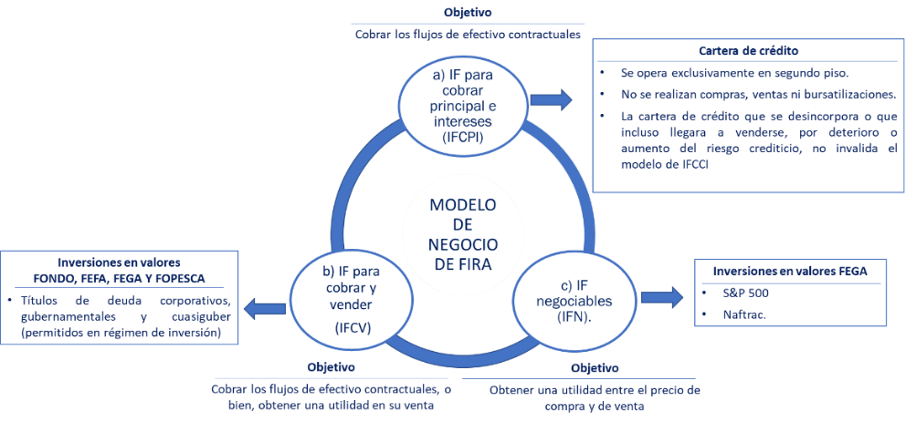

Este modelo de negocio aplica de manera individual para cada uno de los fideicomisos FIRA.

- Criterio B-5 “Cartera de Crédito” (IFCPI)

El criterio tiene por objetivo definir las normas particulares relativas al reconocimiento inicial y posterior, valuación, presentación y revelación en los estados financieros, de la cartera de crédito de las entidades.

Este criterio también incluye los lineamientos contables relativos al reconocimiento y presentación de la estimación preventiva para riesgos crediticios.

Normas de reconocimiento y valuación.

De acuerdo con las NIF, las Disposiciones y el modelo de negocio autorizado, la cartera de crédito se registra a costo amortizado, utilizando la Tasa de interés efectiva. Para tal efecto se deben considerar los costos de transacción, así como las comisiones e intereses cobrados por anticipado.

Método de interés efectivo. – Se utiliza en el cálculo del costo amortizado de la cartera de crédito para distribuir su ingreso o gasto por interés efectivo en los periodos correspondientes de la vida de la cartera de crédito.

De conformidad con las Disposiciones, los costos de transacción son aquellos que son incrementales directamente atribuibles a la generación de un crédito, es decir, aquellos en que no se hubieran incurrido si la entidad no hubiera generado el crédito; proceden directamente de la transacción y son parte esencial de la misma. Adicionalmente, se considerarán costos de transacción, los atribuibles a la reestructura o renovación del crédito.

Los fideicomisos FIRA no cobran comisiones o intereses por anticipado en sus créditos, ni incurren en costos incrementales directamente atribuibles a los créditos comerciales; tampoco financian seguros, en consecuencia, al determinar la tasa de interés efectiva, ésta resulta igual a la tasa del crédito.

Reconocimiento inicial

En el reconocimiento inicial de enero 2024, la cartera de crédito se valuó a su costo amortizado.

Categorización de la cartera de crédito por nivel de riesgo de crédito:

- Cartera de crédito con riesgo de crédito etapa 1(créditos cuyo riesgo de crédito no se ha incrementado significativamente).
- Cartera de crédito con riesgo de crédito etapa 2 (créditos que han mostrado un incremento significativo de riesgo de crédito).
- Cartera de crédito con riesgo de crédito etapa 3 (créditos con deterioro crediticio).

- Estimación preventiva para riesgos crediticios

El monto de la estimación preventiva se determina con base en la metodología establecida por la CNBV para cada tipo de crédito y nivel de riesgo de crédito, así como las estimaciones adicionales requeridas en diversas reglamentaciones y las ordenadas y reconocidas por la CNBV, debiendo reconocerse en los resultados del período que corresponda.

- Instrumentos financieros (NIF C-2)

El principal cambio de esta norma es la clasificación de los IF en que se invierte. Se descarta el concepto de intención de adquisición y utilización de una inversión en un IF de deuda o capital para determinar su clasificación; en su lugar, se adopta el concepto de modelo de negocio de la administración de las inversiones en IF para obtener flujos de efectivo, que puede ser el obtener un rendimiento contractual de un IF, por el cobro de rendimientos contractuales y/o venta o el obtener utilidades por su compraventa, con objeto de clasificar los diversos IF.

La institución documentó el modelo de negocio para instrumentos financieros (diferentes a cartera de crédito) con lo cual se determinó la clasificación siguiente:

- Instrumento financiero para cobrar y vender (IFCV).
- Instrumento financiero negociable (IFN).

Instrumentos financieros para cobrar y vender (IFCV).
Su objetivo es cobrar los flujos de efectivo contractuales por cobros de principal e interés, o bien, obtener una utilidad en su venta, cuando ésta sea conveniente.

Normas de reconocimiento y valuación.

Los IFCV se valúan a su valor razonable con cambios en otros resultados integrales (ORI), afectando previamente los resultados por los intereses devengados se determinan conforme al método de línea recta y se reconocen en los resultados del ejercicio en el rubro de “Ingresos por intereses”.

En la compra de títulos de deuda no se incurre en costos de transacción, por lo tanto, la tasa de interés efectiva es igual a la tasa contractual del instrumento.

Los fideicomisos FIRA no pagan, así como no cobran comisiones o gastos por la compraventa de los IFCV.
Instrumentos financieros negociables (IFN)

Su objetivo es invertir con el propósito de obtener una utilidad entre el precio de compra y el de venta, o sea en función de la administración de los riesgos de mercado de dicho instrumento.

Normas de reconocimiento y valuación.

El reconocimiento inicial es a su valor razonable al precio de la contraprestación pactada en la fecha de concertación, cualquier costo de transacción se reconoce de forma inmediata en el rubro de "resultado por intermediación" del estado de resultado integral.

La diferencia entre el valor en libros anterior y el valor razonable actual de las inversiones en IFN se reconoce en el rubro de ORI, de conformidad con el Párrafo 43.1de la NIF C-2.

Los IF se valúan a su valor razonable determinado por el proveedor de precios conforme lo establecido en las Disposiciones.

- Criterios Contables de la Serie D “Criterios relativos a los estados financieros básicos”

En el estado de situación financiera (antes balance general), los principales cambios se refieren a la presentación de las Inversiones en instrumentos financieros, que con la nueva norma se clasifican en Instrumentos financieros negociables, instrumentos financieros para cobrar y vender e instrumentos financieros para cobrar principal e interés, así como a la presentación de la cartera de crédito con riesgo de crédito en etapas 1, 2 y 3.

En el estado de resultado integral (antes estado de resultados), el principal cambio es que además del resultado neto se presenta el resultado integral, que corresponde al resultado neto incrementado o disminuido por los ORI del periodo.

En el estado de cambios en el patrimonio contable se adicionan para cuando se dé el caso, los ajustes retrospectivos por cambios contables y por correcciones de errores, y se desglosan los conceptos relacionados con los ORI.

En el estado de flujos de efectivo se desglosan los ajustes por partidas asociadas con actividades de inversión y con las actividades de financiamiento.

- NIF D-5 “Arrendamientos”.

El objetivo de la norma es establecer las normas para la valuación, presentación y revelación de los arrendamientos en los estados financieros, ya sea como arrendatario o arrendador.

Se alinea a la normatividad internacional el tratamiento contable de los arrendamientos y se introduce un único modelo de reconocimiento de los arrendamientos por el arrendatario, eliminando la clasificación de los arrendamientos como operativos o capitalizables, debiendo ahora a cada uno de sus contratos superiores a doce meses de duración distinguirlos como operativo o financiero, dependiendo de si existe una transferencia de todos los riesgos y beneficios a la propiedad de un activo subyacente; requiriendo que se reconozca un activo por derecho de uso que representa su derecho a usar el activo subyacente arrendado y un pasivo por arrendamiento que representa su obligación para hacer los pagos por arrendamiento.

El reconocimiento contable para el arrendador no tiene cambios, solamente se adicionan requerimientos de revelación.

Por lo anterior, con esta NIF: a) se debe evaluar, al inicio del contrato, si se obtiene el derecho a controlar el uso de un activo identificado por un periodo de tiempo determinado; b) se reemplaza el gasto por arrendamiento operativo por un gasto por depreciación o amortización de los activos por derecho de uso y un gasto por interés sobre los pasivos por arrendamiento; c) se modifica la presentación en el estado de flujos de efectivo disminuyendo las salidas de efectivo de las actividades de operación, y aumentando las salidas de flujos de efectivo de las actividades de financiamiento para reflejar los pagos de los pasivos por arrendamiento; d) modifica el reconocimiento de la ganancia o pérdida cuando un arrendatario transfiere un activo a otra entidad y arrienda ese activo en vía de regreso.

Sujeto a lo que prevé el manual de contabilidad gubernamental para el sector o
paraestatal federal vigente en 2024 en los párrafos segundo y tercero del inciso b) alcance institucional "las entidades paraestatales federales reguladas por la CNBV, y la Comisión Nacional de Seguros y Fianzas continuarán utilizando la normatividad que en materia contable emitan dichas comisiones”; se aclara que la excepción corresponde específicamente a la aplicación de conceptos y criterios contables que se expresan en dicho manual, sin que esto signifique que dejen de ser sujetos de las disposiciones de la Ley de Contabilidad Gubernamental y del Consejo Nacional de Armonización Contable.

Con base en lo anterior, la contabilidad de FIRA se encuentra apegada a los criterios contables, de calificación de cartera, aprobación, difusión, contenido de estados financieros, reportes regulatorios, así como, de revelación de información financiera establecidos en las “Disposiciones de Carácter General Aplicables a los Organismos de Fomento y Entidades de Fomento” de la CNBV.

Normas particulares de aplicación general.-

- Reconocimiento de los efectos de la inflación en la información financiera.

La NIF B-10 “Efectos de la inflación” establece que resulta irrelevante su reconocimiento contable cuando la inflación acumulada de los tres ejercicios anuales anteriores sea menor que el 26%.

La inflación acumulada de 2021 a 2023 fue de 21.14% por lo cual en 2024 no se reexpresaron los estados financieros.

De acuerdo con la NIF B-10 “Efectos de la inflación”, se mantienen en los activos fijos y patrimonio contable, los efectos de reexpresión determinados hasta el 31 de diciembre de 2007, fecha en que se aplicó el proceso de reexpresión por última vez. Dichos efectos se dan de baja en la misma fecha y con el mismo procedimiento con que se dan de baja los activos o componentes del patrimonio contable a los que pertenecen.

- Activos restringidos.

Se refiere a activos respecto de los que existen circunstancias por las cuales no se puede disponer o hacer uso de ellos, debiendo permanecer en el mismo rubro del cual se originan. Adicionalmente se consideran aquellos activos provenientes de operaciones que no se liquiden el mismo día.

- Cuentas liquidadoras.

Las operaciones activas y pasivas que lleguen a vencimiento, por ejemplo, de inversiones en instrumentos financieros, reportos e instrumentos financieros derivados, se registran en cuentas liquidadoras hasta que se efectúe la liquidación de las mismas.

Para las operaciones de divisas, inversiones en instrumentos financieros, reportos e instrumentos financieros derivados en las que no se pacte la liquidación inmediata o fecha valor mismo día, en la fecha de concertación se registra en cuentas liquidadoras el monto por cobrar o por pagar, en tanto se efectúa la liquidación de las mismas.

- Estimaciones y provisiones diversas.

De acuerdo con lo establecido en la NIF C-9 “Provisiones, activos contingencias y compromisos” de las NIF, los fideicomisos FIRA no crean, aumentan o disminuyen estimaciones o provisiones con fines indeterminados y/o no cuantificables.

- Intereses devengados.

Los intereses devengados por las diferentes partidas de activo o pasivo se presentan en el estado de situación financiera junto con su principal.

- Reconocimiento o cancelación de activos y/o pasivos.

El reconocimiento o cancelación en los estados financieros de activos y pasivos, incluyendo aquellos provenientes de operaciones de compraventa de divisas, inversiones en instrumentos financieros, reportos, instrumentos financieros derivados y títulos emitidos, se realiza en la fecha en que se concerta la operación, independientemente de la fecha de liquidación o entrega del bien.

- Efectivo y equivalentes de efectivo.

Se registran y mantienen a su valor nominal, y los rendimientos que generan se reconocen en los resultados del ejercicio conforme se devengan.

- Inversiones en instrumentos financieros.

Las inversiones en valores se realizan de acuerdo con el régimen aplicable a FIRA en el mercado de deuda nacional.

Los fideicomisos FIRA clasifican sus inversiones en instrumentos financieros en función del concepto del modelo de negocio de la administración de dichas inversiones para obtener flujos de efectivo, que puede ser el obtener un rendimiento contractual de un instrumento financiero, por el cobro de rendimientos contractuales y/o venta o el obtener utilidades por su compra-venta, con objeto de clasificar sus instrumentos financieros.

De acuerdo con el modelo de negocio de FIRA se clasificaron las inversiones en instrumentos financieros como IFN e IFCV y no se tienen instrumentos financieros en la categoría de instrumentos financieros para cobrar principal e interés (IFCPI).

El reconocimiento, valuación, presentación y revelación de las IFN e IFCV se efectúa de acuerdo con la NIF C-2 “Inversión en instrumentos financieros” emitida por el CINIF.

La amortización acumulada y los intereses devengados de los títulos de deuda se determinan conforme al método de línea recta.

Para la valuación de las IFN e IFCV se utiliza la información del proveedor de precios independiente Valmer, reconociendo los efectos resultantes en el patrimonio contable. Se reconoce diariamente en la contabilidad la valuación de los valores, documentos y demás instrumentos financieros.

Para las compras fecha valor, en la fecha de concertación de la operación se reconocen los títulos restringidos, en tanto que los títulos vendidos se reconocen directamente como decremento de las inversiones en instrumentos financieros. En contraparte se utilizan cuentas liquidadoras deudoras y acreedoras.

- Reportos.

El reconocimiento, valuación, presentación y revelación de las operaciones de reporto se realiza con base en el Criterio B-3 “Reportos” contenido en las Disposiciones.

- Instrumentos Financieros Derivados y relaciones de cobertura.

Para cubrir el riesgo de la cartera de crédito a tasa fija y en dólares de FEFA, instrumentos de deuda (títulos) a tasa fija, así como pasivos en moneda extranjera, dicho fideicomiso contrata swaps en el mercado over the counter para realizar coberturas de valor razonable, y su registro se realiza de conformidad con lo señalado en la NIF C-10 “Instrumentos financieros derivados y relaciones de cobertura” emitida por el CINIF.

- Ajustes de valuación por cobertura de activos y pasivos financieros.

De conformidad con lo establecido en el Criterio A-2 “Aplicación de Normas Particulares” de las Disposiciones, en este rubro se reconoce el valor razonable de la partida cubierta (cartera de crédito a tasa fija), así como instrumentos de deuda (títulos) a tasa fija, con instrumentos financieros derivados relacionados con riesgo de tasa de interés.

- Cartera con riesgo de crédito etapa 1.

El reconocimiento, valuación, presentación y revelación de cartera de crédito con riesgo de crédito etapa 1 se realiza con base en lo establecido en el Criterio B-5 “Cartera de crédito” de las Disposiciones, y se clasifica en dos rubros: sin restricción y con restricción. La cartera de crédito con riesgo de crédito etapa 1 corresponde a operaciones sin restricción.

Los registros se realizan por el monto de crédito efectivamente otorgado y se adicionan los intereses devengados afectando los resultados.

FIRA opera, además del crédito de segundo piso, con productos estructurados, los cuales se ajustan a las necesidades financieras de cada acreditado, actividad o proyecto. Dichas operaciones son tendientes a identificar y reducir el riesgo implícito y se pueden realizar con productos tales como reportos, coberturas, créditos sindicados, entre otros.

Debido a que las actividades de los fideicomisos FIRA se complementan entre sí para promover el desarrollo de los sectores rural y pesquero, el registro de los colaterales pactados en los productos estructurados se efectúa en cuentas de orden en FONDO y FEGA, que son los fideicomisos que otorgan la garantía.

Los fideicomisos, en su caso, realizan reestructuraciones de cartera de crédito. Para más información ver la nota de principales políticas y procedimientos relativos al otorgamiento de reestructuras y renovaciones de crédito.

- Cartera con riesgo de crédito etapa 2.

El reconocimiento, valuación, presentación y revelación de cartera de crédito con riesgo de crédito etapa 2 se realiza con base en lo establecido en el Criterio B-5 “Cartera de crédito” de las Disposiciones, y se clasifica en dos rubros: sin restricción y con restricción. La cartera de crédito con riesgo de crédito etapa 2 corresponde a operaciones sin restricción.

Los registros se realizan por el monto de crédito efectivamente otorgado y se adicionan los intereses devengados afectando los resultados.

- Cartera con riesgo de crédito etapa 3.

FEFA y FOPESCA traspasan el saldo insoluto de los créditos a cartera de crédito con riesgo de crédito etapa 3 de acuerdo con el Criterio B-5 “Cartera de crédito” de las Disposiciones. En el caso de FEGA la cartera de crédito con riesgo de crédito etapa 3 corresponde a garantías pagadas y para FONDO según corresponda.

En el momento en que el saldo insoluto del crédito se registra como cartera de crédito con riesgo de crédito etapa 3, se suspende la acumulación de intereses devengados, incluyendo aquellos créditos que contractualmente capitalicen intereses.

El control de intereses devengados y, en su caso, de intereses moratorios, de créditos registrados en cartera de crédito con riesgo de crédito etapa 3 se realiza en cuentas de orden. En caso de que dichos intereses sean cobrados se reconocen directamente en resultados en el rubro ingresos por intereses.

Una vez que los créditos son registrados en cartera de crédito con riesgo de crédito etapa 3 sólo se traspasan a cartera de crédito con riesgo de crédito etapa 1 cuando se liquiden totalmente los saldos pendientes de pago o que siendo créditos reestructurados cumplan con las condiciones de pago sostenido establecidas en el Criterio B-5 “Cartera de crédito” de las Disposiciones.

Garantías de crédito.

Mediante el otorgamiento del servicio de garantía, FONDO y/o FEGA cubren parcialmente a instituciones de crédito y otros intermediarios financieros (IF) el pago de financiamiento cuando los acreditados finales responsables de pagarles no lo hacen.

El servicio de garantía aplica para los créditos otorgados por los IF con recursos de FONDO, FEFA, FOPESCA o bien con recursos de los propios IF (garantía sin fondeo de FIRA).

El registro contable del servicio de garantía se realiza con base en el Criterio B-5 “Cartera de crédito” y la NIF C-9 “Provisiones contingencias y compromisos”.

Al momento de pagar una garantía se da de baja la contingencia registrada en cuentas de orden de FONDO y FEGA y se da de alta en la cartera de crédito del mismo fideicomiso. A partir de ese momento le aplica lo dispuesto en el Criterio B-5 “Cartera de crédito” de las Disposiciones como cualquier crédito normal, registrándose de origen como cartera de crédito con riesgo de crédito etapa 3 debido a que proviene de un crédito que cayó en impago (ver nota de políticas contables).

- Estimación preventiva para riesgos crediticios.

Los fideicomisos FIRA reconocen contra los resultados del ejercicio aquella porción del crédito que se estima no tendrá viabilidad de cobro.

La estimación preventiva para riesgos crediticios se calcula conforme a la metodología de calificación de cartera de crédito contenida en las Disposiciones, cuya aplicación fue obligatoria a partir del 1 de enero de 2016. Para mayor referencia ver nota de Políticas de administración de riesgos y nota de Estimación preventiva para riesgos crediticios.

- Otras cuentas por cobrar (neto).

Se integra de deudores por liquidación de operaciones fecha valor de venta de divisas, inversiones en instrumentos financieros, reportos, instrumentos financieros derivados, por emisión de deuda; impuestos acreditables, colaterales otorgados en efectivo y otros deudores.

Las cantidades pendientes de cobro por cesiones o ventas de cartera de crédito se registran en deudores diversos como partidas asociadas a operaciones crediticias.

Los fideicomisos, en apego al Criterio A-2 “Aplicación de normas particulares” de las Disposiciones, constituyen estimaciones de cuentas por cobrar de aquellos deudores identificados cuya antigüedad sea mayor o igual a 90 días naturales, afectando los resultados en el rubro afectaciones a la estimación de pérdidas crediticias esperadas.
Adicionalmente, se reconoce estimación por irrecuperabilidad relacionada principalmente con préstamos a funcionarios y empleados.

- Bienes adjudicados (neto).

El reconocimiento, valuación, presentación y revelación de bienes que se adjudiquen los fideicomisos FIRA se realiza en atención a lo establecido en el Criterio B-6 “Bienes adjudicados” de las Disposiciones.

El reconocimiento de bienes adjudicados o recibidos mediante dación en pago que provengan de activos cuyo valor neto de estimaciones es cero se realiza de acuerdo con la política contable “Reconocimiento contable de bienes adjudicados” (ver nota de políticas contables).

Los gastos relacionados con la administración de bienes adjudicados se reconocen en los resultados del ejercicio en el rubro gastos de administración y promoción.

La estimación para reconocer las potenciales pérdidas de valor por el paso del tiempo de bienes adjudicados se determina en atención a lo señalado en el artículo 143 de las Disposiciones y se reconoce en los resultados del ejercicio en el rubro otros ingresos (egresos) de la operación.

El monto de estimación resulta de aplicar al valor de los bienes el porcentaje de reserva que corresponda de acuerdo con lo siguiente:

Para dicho cálculo se considera como valor de adjudicación al valor en libros del bien, el cual incluye los efectos por actualización, y como fecha de adjudicación lo indicado en el Criterio B-6 “Bienes adjudicados” de las Disposiciones.

- Activos de larga duración disponibles para venta.

Se integra de inmuebles clasificados como activos de larga duración disponibles para la venta, conforme a lo establecido en la NIF C-15 “Deterioro en el valor de los activos de larga duración y su disposición”.

- Pagos Anticipados y otros activos.

Se registran cargos diferidos y pagos anticipados por gastos de operación que realizan los fideicomisos, los cuales se amortizan en el periodo que corresponda.

- Propiedades, mobiliario y equipo, (neto).

Las propiedades, mobiliario y equipo se registran a su costo de adquisición y se deprecian a partir del mes siguiente en que fueron adquiridos, utilizando los factores que señala la Ley del Impuesto Sobre la Renta de acuerdo con la política contable “Reconocimiento de la depreciación de activos fijos” (ver nota de Políticas contables).

Las tasas de depreciación establecidas en dicha Ley son las siguientes:

- Activos por derechos de uso de propiedades, mobiliario y equipo (neto)

Se integra de aquellos activos que representan el derecho de un arrendatario a usar una propiedad, mobiliario o equipo durante el plazo del arrendamiento, disminuidos por su depreciación acumulada. La depreciación del activo por derecho de uso se reconoce en el estado de resultado integral dentro del rubro de "gastos de administración y promoción".

FIRA al inicio de un contrato evalúa si contiene un arrendamiento y, en su caso, reconoce un activo por derecho de uso y el correspondiente pasivo por arrendamiento.

- Inversiones permanentes.

Las inversiones en asociadas se reconocen de acuerdo con lo establecido en la NIF C-7 “Inversiones en asociadas, negocios conjuntos y otras inversiones permanentes”. Las inversiones en acciones cuya participación es menor al 25% y que por lo tanto no se tiene influencia significativa, no se valúan hasta en tanto exista entorno inflacionario en apego a las Disposiciones y a la NIF B-10 “Efectos de la Inflación”.

- Captación tradicional.

El reconocimiento de las operaciones generadas por la captación tradicional (títulos de deuda de FONDO y FEFA) se efectúa de acuerdo con lo establecido en la NIF C-19 “Instrumentos Financieros por pagar” y lo mencionado en el Criterio A-2 “Aplicación de normas particulares” de las Disposiciones.

- Préstamos bancarios y de otros organismos.

Corresponde al saldo de capital e intereses por préstamos bancarios y de otros organismos nacionales y extranjeros otorgados a FEFA, los cuales se clasifican en corto y largo plazo.

- Pasivos por arrendamiento.

Representa el valor de los pagos futuros por arrendamiento traídos a valor presente, descontados a la tasa de interés implícita en el arrendamiento, si ésta puede determinarse fácilmente, en caso contrario, se puede utilizar una tasa libre de riesgo determinada con referencia al plazo del arrendamiento.

FIRA utiliza la tasa objetivo establecida por el Banxico a la fecha del inicio del contrato por arrendamiento.

- Otras cuentas por pagar.

Se integra de acreedores por liquidación de operaciones fecha valor por compra de divisas, inversiones en instrumentos financieros, reportos, instrumentos financieros derivados; colaterales recibidos en efectivo, impuestos por pagar, provisiones para obligaciones diversas y otros acreedores diversos.
Otros acreedores diversos están representados por montos pendientes de rembolsar entre los fideicomisos FIRA y otros acreedores.

- Pasivo por beneficios a los empleados.

Se integra del reconocimiento de las obligaciones laborales al retiro que se realizan en FONDO de conformidad con lo establecido en la NIF D-3 “Beneficios a los empleados”.
Para mayor explicación ver nota de pasivo por beneficio a los empleados.

- Patrimonio contribuido.

Corresponde a las aportaciones patrimoniales registradas a su valor original y actualizadas de acuerdo con la NIF B-10 “Efectos de la inflación”.

De conformidad con lo establecido en el Criterio D-1 “Estado de Situación Financiera” de las Disposiciones, las aportaciones provenientes del Presupuesto de Egresos de la Federación (PEF) para el otorgamiento de apoyos se registran en el patrimonio contribuido en el rubro aportaciones del gobierno federal provenientes del PEF para la operación de programas. Los apoyos otorgados con cargo a estos recursos se aplican directamente en este rubro.

- Patrimonio ganado.

Se integra de resultado de ejercicios anteriores, resultado neto y ORI.

El rubro resultado de ejercicios anteriores está conformado por los resultados acumulados, resultado por cambios contables y correcciones de errores, resultado neto, así como reclasificaciones de los rubros efecto acumulado por conversión y resultado por tenencia de activos no monetarios realizadas en 2008 por la entrada en vigor de la NIF B-10 “Efectos de la inflación”. Las afectaciones por cambios contables y correcciones de errores derivan de la aplicación de las Disposiciones.

En ORI se incluye la valuación de instrumentos financieros negociables y valuación de instrumentos financieros para cobrar y vender.

- Ingresos por intereses.

Se integra de rendimientos generados por cartera de crédito con riesgo de crédito etapas 1, 2 y 3, premios e intereses por depósitos en instituciones financieras e inversiones en instrumentos financieros, primas por colocación de deuda, ingresos por operaciones de cobertura, reportos, así como el descuento o sobreprecio recibido en títulos de deuda que liquiden intereses periódicamente.

Forman parte de este rubro los ajustes por valorización de partidas denominadas en moneda extranjera y UDIS que provengan de posiciones relacionadas con el margen financiero.

Los intereses se registran en el ejercicio que corresponde conforme se devengan, a excepción de los intereses sobre cartera de crédito con riesgo de crédito etapa 3 los cuales se registran en cuentas de orden en el rubro intereses devengados no cobrados derivados de cartera de crédito con riesgo de crédito etapa 3 y se reconocen en los resultados hasta que se cobran.

- Gastos por intereses.

Se integra de intereses de captación tradicional, amortización de costos de transacción de emisión, descuento por colocación de deuda, intereses de préstamos bancarios y de otros organismos, gastos por operaciones de cobertura, intereses a favor del personal, intereses sobre pasivos por arrendamiento, así como ajustes por valorización de partidas denominadas en moneda extranjera y UDIS que provengan de posiciones relacionadas con el margen financiero.

Los intereses se registran en el ejercicio que corresponde conforme se devengan.

- Estimación preventiva para riesgos crediticios.

Se reconoce en resultados del ejercicio la porción del crédito que se estima no tendrá viabilidad de cobro. Asimismo, incluye recuperaciones de cartera de crédito previamente castigada o eliminada del activo, así como la cancelación de excedentes de estimación preventiva.

- Resultado por posición monetaria (neto).

De conformidad con el Criterio A-2 “Aplicación de normas particulares” de las Disposiciones, en entornos económicos no inflacionarios no se reconoce el efecto por utilidad o pérdida en el poder adquisitivo.

- Comisiones y tarifas cobradas.

En FONDO y FEGA se registran los ingresos por primas del servicio de garantía. FEFA y FOPESCA no registran comisiones ni tarifas cobradas.

- Comisiones y tarifas pagadas.

Representa el monto de comisiones pagadas a instituciones de crédito y otros organismos del país y del extranjero por transacciones bancarias y financiamientos.

- Resultado por intermediación.

En este rubro se registran los resultados por compraventa de instrumentos financieros e instrumentos financieros derivados.

En FEFA, adicionalmente se registra la valuación a valor razonable de instrumentos financieros derivados de cobertura y negociación y de las partidas cubiertas con instrumentos financieros derivados (cartera de crédito, instrumentos de deuda (títulos) a tasa fija y préstamo de otros organismos), el resultado por la cancelación de swaps y los costos de transacción.

- Otros ingresos (egresos) de la operación.

Corresponde a ingresos y egresos por la operación de los fideicomisos, tales como ingresos por capacitación y transferencia de tecnología, penalizaciones, partidas relacionadas con aportaciones al fideicomiso de pensiones de FONDO, resultado en venta de propiedades, mobiliario y equipo y bienes adjudicados, afectación a la estimación por pérdidas crediticias esperadas y pérdida de valor de bienes adjudicados, resultado por valorización de partidas denominadas en moneda extranjera no relacionadas con el margen financiero, devolución de productos de ejercicios anteriores, honorarios al fiduciario, donativos, así como los costos y gastos incurridos en la recuperación de cartera. En FONDO adicionalmente se reconocen intereses provenientes de préstamos a funcionarios y empleados.

- Gastos de administración y promoción.

En este rubro se registran las erogaciones con cargo al presupuesto de gasto corriente y otros egresos de operación. Las erogaciones se realizan con base en los programas financieros autorizados en el PEF y sus modificaciones.

En atención al “Decreto de Lineamientos de Racionalidad y Austeridad Presupuestaria 2024”, publicado el 19 de febrero de 2024 en el Diario Oficial de la Federación (DOF), en el que se establecen medidas de austeridad que deberán observar las dependencias y entidades de la Administración Pública Federal (APF), FIRA tiene el cabal compromiso de adoptar los principios de austeridad establecidos por la actual administración, por lo que se realizan esfuerzos para reducir el gasto de operación en partidas que no afecten el desarrollo de las actividades sustantivas.

- Cuentas de orden.

En cuentas de orden se registran contingencias, bienes en administración, intereses devengados no cobrados derivados de cartera de crédito con riesgo de crédito etapa 3, líneas de crédito autorizadas a los IF y saldos no ejercidos de dichas líneas, saldo de los contratos de instrumentos financieros derivados (nocionales), créditos con riesgo de crédito etapa 3 eliminados del activo, garantías y colaterales recibidos, entre otros.

El registro contable de bienes en administración y operaciones por cuenta de terceros se realiza con base en lo establecido en el Criterio B-8 “Administración de bienes” de las Disposiciones.

En FONDO y FEGA se registran las contingencias por garantías otorgadas, colaterales recibidos, así como compromisos de apoyos que se devengarán durante la vida del crédito.

Los derechos y obligaciones relacionados con contingencias se reconocen cuando es probable que sus efectos se materialicen y existan elementos razonables para su cuantificación.

- Entorno fiscal.-

Los fideicomisos tributan en el régimen de las personas morales con fines no lucrativos por lo cual no están sujetos al Impuesto sobre la Renta (ISR).

- Políticas contables.-

En cumplimiento a lo dispuesto en el artículo 162, fracción IV, de las Disposiciones, el comité técnico en sesión ordinaria 12/2023 de FONDO y 4/2023 de FEFA, FEGA y FOPESCA, aprobó la modificación de las políticas contables.

La política número 1 tiene cambios relevantes, las políticas 2, 3, 4 y 5 solo requirieron ajustar su redacción a la nueva terminología de las Disposiciones modificada bajo el estándar del IFRS9 y la número 6 permanecerá sin cambios.

Los cambios propuestos consisten en lo siguiente:

Se adecúa la redacción conforme la nueva clasificación de cartera con base en las modificaciones a las Disposiciones derivadas del IFRS9 y, se establece una condición de antigüedad para dar de baja cartera improductiva.

Con esta política se conserva el espíritu prudencial de la norma, ya que no se propone constituir menos reservas, sino por el contrario, con base en la experiencia de la Institución y conocimiento de los intermediarios, es posible detectar el grado de deterioro, mediante el cual se anticipa a la posibilidad de que el deudor no cumpla con la totalidad de sus obligaciones crediticias.

Debido a que el comité de recuperación de crédito desapareció, la autorización para castigo definitivo de cartera de crédito quedó en las facultades del comité de créditos mayores.

Las políticas contables quedan como sigue:

- Tratamiento de cartera de crédito con riesgo de crédito Etapa 3 que se elimina del activo

Se eliminará del activo la cartera de crédito con riesgo de crédito Etapa 3 que tenga al menos 15 meses de atraso desde la fecha del impago o bien que se encuentre provisionada al 100%, aún y cuando no cumpla con las condiciones para ser castigada.

Para lo anterior, el saldo de cartera de crédito con riesgo de crédito Etapa 3 se dará de baja contra la estimación preventiva para riesgos crediticos y, en caso de algún faltante se constituirá la estimación correspondiente.

La cartera eliminada se registra en cuentas de orden y permanece ahí hasta que se cuenta con evidencias de que se han agotado las gestiones formales de cobro o determinado la imposibilidad práctica de recuperación del crédito. Mientras tanto, se siguen generando los intereses que correspondan, los cuales también se registran en cuentas de orden.

El comité de créditos mayores de FIRA, de acuerdo con sus facultades autoriza o propone al comité técnico el castigo definitivo de la cartera de crédito con riesgo de crédito etapa 3 registrada en cuentas de orden, en cuyo caso se aplican los saldos en cuentas de orden, con lo que dicha cartera se elimina definitivamente de los estados financieros de la entidad.

Cualquier recuperación derivada de créditos previamente castigados o eliminados del activo, se reconoce en los resultados del ejercicio en que ocurre conforme a lo que establezca el criterio contable de cartera de crédito de las Disposiciones vigentes.

La aplicación integral de la modificación autorizada a esta política inició a partir del 01 de enero de 2024.

- Aplicación de deudores diversos no relacionados con cartera de crédito.

Los saldos de deudores diversos hasta por 3,000 UDIS o su equivalente en moneda nacional que cuenten con al menos doce meses de antigüedad a partir de su último registro se eliminan del activo afectando la estimación por pérdidas crediticias esperadas. Los adeudos superiores a 3,000 UDIS o su equivalente en moneda nacional se eliminan del activo siempre y cuando cuenten con al menos doce meses de antigüedad a partir de su último registro y se cuente con opinión de imposibilidad práctica de cobro de la Dirección Jurídica y de Recuperación de FIRA.

Cualquier recuperación derivada de adeudos a cargo de terceros, previamente eliminados del activo, se reconocerá en los resultados del ejercicio en que ocurra en el rubro de otros ingresos (egresos) de la operación.

- Reconocimiento de pago de garantías como cartera de crédito con riesgo de crédito etapa 3.

Una vez que se haga efectivo el pago de una garantía, se reconocerá como cartera de crédito con riesgo de crédito etapa 3 debido a que proviene de un incumplimiento. Se clasificará en los rubros de actividad empresarial o comercial y entidades financieras con base en el giro comercial o financiero del acreditado.

Una vez registrado el pago de una garantía estará sujeto al Tratamiento de cartera de crédito con riesgo de crédito Etapa 3 que se elimina del activo, que se describe en la política contable No. 1.

- Aplicación de saldos a favor de terceros no relacionados con cartera de crédito.

Los saldos a favor de terceros que no sean reclamados en un período de doce meses a partir de su último registro se eliminan del pasivo reconociéndose en el rubro de otros ingresos (egresos) de la operación. En su caso, las áreas responsables deben generar nuevamente el trámite para pago. Lo anterior no aplica a partidas que por su naturaleza deban observar disposiciones o Leyes específicas.

- Reconocimiento contable de bienes adjudicados.

Los bienes adjudicados o recibidos mediante dación en pago se registran con un valor de referencia (un peso), cuando el valor de la cartera de crédito que le da origen, neto de estimaciones, es cero.

Cuando el saldo de la cartera de crédito comercial sea superior al valor de adjudicación de los bienes, se reconocerá como pago parcial en especie. El castigo del saldo remanente de cartera, una vez aplicados los pagos parciales, se realizará cuando se tenga la autorización del comité de créditos mayores o en su caso del comité técnico, evidenciando que se han agotado las gestiones formales de cobro o determinado la imposibilidad práctica de recuperación del crédito.

- Reconocimiento de la depreciación de activos fijos.

Los activos fijos se deprecian a partir del mes siguiente en que fueron adquiridos utilizando los factores de depreciación que señala la Ley del Impuesto Sobre la Renta.

- Principales políticas y procedimientos establecidos para el otorgamiento, adquisición, cesión, control y recuperación de créditos.-

Principales políticas de crédito.-

Los créditos se otorgan a través de IFB, e IFNB a personas físicas o morales cuya actividad sea la producción, acopio y distribución de bienes y servicios de o para los sectores agropecuario, forestal y pesquero, así como de la agroindustria y de otras actividades conexas o afines o que se desarrollen en el medio rural.

Los IF son responsables de la originación, autorización, gestiones de cobranza y recuperación de los créditos otorgados con recursos de FIRA a los acreditados finales y asumen el riesgo de crédito en cada operación fondeada con recursos FIRA.

A cada IF autorizado por FIRA se le asigna un techo operativo en función de su nivel de riesgo, de su plan anual de negocios y del resultado de su evaluación integral.

Los IF tienen facultades para disponer el servicio de fondeo de FIRA en créditos y sus tratamientos crediticios hasta por el monto de su techo operativo, conforme al esquema de facultades establecido en su manual de crédito, así como a la normativa de FIRA, atendiendo los límites de concentración de acuerdo con la regulación de cada IF.

Cuando se trate de esquemas o programas especiales de los servicios de fondeo y/o garantía, se aplicarán las facultades específicas que para tal fin se hayan autorizado.

Los tipos de crédito que los IF pueden otorgar con recursos de FIRA, son: microcrédito productivo, prendario, de avío y/o para capital de trabajo, refaccionario y para inversiones fijas, arrendamiento (financiero y puro), quirografario, factoraje financiero y reporto de certificados de depósito. Adicionalmente, FIRA puede otorgar créditos de manera directa a los intermediarios para atender problemas de liquidez (crédito de liquidez y crédito contingente de pago oportuno) o para inversiones fijas (préstamo a IFNB para su equipamiento).

Con objeto de incentivar la portabilidad de operaciones entre instituciones, FIRA apoya los créditos que los IF otorgan a sus acreditados para el pago de pasivos vigentes, sin problemas de capacidad de pago y sean elegibles de acuerdo con las condiciones de operación de FIRA.

A partir del 03 de agosto de 2020 entró en vigor un esquema de financiamiento por operación crediticia (cofinanciamiento) el cual consiste en que para las operaciones prioritarias FIRA podrá otorgar el servicio de fondeo hasta por el 100% del monto del crédito, de acuerdo a la población atendida y al tamaño del intermediario financiero, y para las operaciones no prioritarias un porcentaje del crédito que cambia dependiendo del grupo y por lo que el IF debe buscar fuentes alternas para complementar la operación, con lo que se acota la exposición de FIRA, conforme al cuadro siguiente:

Las operaciones prioritarias se definen mediante los objetivos de fomento siguientes:

- Financiamiento al pequeño productor
- Capitalización del sector y mejoras tecnológicas
- Desarrollo regional y zonas geográficas prioritarias
- Equidad de género
- Desarrollo sostenible
- Cadenas y actividades productivas prioritarias
- Ordenamiento de precios agropecuarios
- Inclusión de nuevos acreditados

Las tasas de interés de los créditos con recursos FIRA, tanto en moneda nacional como en dólares estadounidenses, pueden otorgarse en esquema de tasa variable o tasa fija.

Derivada de las condiciones de volatilidad de los mercados de deuda, FIRA determina y aplica un ajuste en tasa a las operaciones realizadas por todos los grupos de riesgo de IF. Este ajuste no aplica a las operaciones con tasa fija, en dólares de los Estados Unidos de América y aquellas con plazos menores o iguales a 1 año (360 días). El ajuste se realizará en periodos de 6 meses.

El esquema de tasas de interés que aplica a los IF en moneda nacional, de acuerdo con su clasificación en grupos de riesgo es el siguiente:
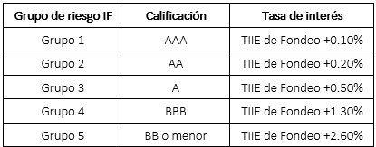

En créditos otorgados en dólares estadounidenses se utiliza como tasa base de referencia TERM SOFR publicada por CME Group, o aquél que lo sustituya.

La revisión de tasa de interés, las fechas de pago de capital y/o de pago de intereses, dependen de la periodicidad en la generación flujo de efectivo por las empresas.

Los plazos de los créditos que otorga FIRA se determinan con base en la capacidad de pago del acreditado, la naturaleza de la inversión y vida útil de los conceptos financiados.

Para fines de otorgamiento de los servicios, FIRA segmenta su población objetivo, con base en el monto de crédito por acreditado final, considerando 5 estratos: microempresa (hasta 10,000 UDIS), empresa familiar (hasta 33,000 UDIS), pequeña empresa (hasta 160,000 UDIS), mediana empresa (hasta 4,000,000 de UDIS) y empresa grande (más de 4,000,000 de UDIS).

Los créditos otorgados con recursos de FIRA deben ser viables técnica y financieramente.

No se otorgan créditos para actividades ilícitas o que fomenten vicios y/o la desintegración familiar.

Se impulsa la capitalización de las empresas a través de créditos de largo plazo como los refaccionarios y de arrendamiento.

Los créditos que se otorgan con recursos FIRA son supervisados por el IF y por FIRA conforme al procedimiento para la supervisión de intermediarios financieros y al procedimiento para la supervisión de créditos y garantías pagadas.

Principales políticas del servicio de garantía.-

FONDO y/o FEGA otorgan el servicio de garantía a los IF, para garantizar la recuperación parcial de créditos, elegibles de apoyarse con recursos de FIRA, que otorguen a sus acreditados siempre y cuando dichos intermediarios cuenten con autorización para operar de manera directa con FIRA. Es un complemento a las garantías otorgadas por el acreditado en favor del IF como respaldo del crédito otorgado.

Los IF cuentan con facultades de autorización de garantías, las cuales, en términos generales, dependen de su fortaleza y desempeño, clasificándose en cuatro grupos conforme a la normativa de FIRA. y del monto de los créditos; podrán ejercer su facultad en tanto el monto base por grupo de riesgo no rebase 65 millones de UDIS. Asimismo, pueden recibir una cobertura mayor en los Programas Especiales que así se autorice. En el caso de autorizaciones multianuales emitidas por las instancias facultadas de FIRA, los IF podrán autorizar en sus facultades las revisiones anuales siempre y cuando cumplan con unos requerimientos mínimos establecidos en la normativa.

Al hacer efectiva la garantía los IF continúan obligados a cuidar el crédito garantizado y de su recuperación, realizando las acciones necesarias para procurar el cobro del crédito ya que el servicio de garantía debe considerarse como un crédito contingente, no como un seguro ni una condonación de adeudos.

Cobertura del servicio de garantía.

La cobertura es el porcentaje sobre el saldo del crédito, que FIRA otorga a los IF para cubrir eventuales incumplimientos de sus acreditados. Se entenderá por saldo del crédito al que resulte de sumar el importe de capital pendiente de ser pagado más intereses ordinarios devengados no pagados, a la fecha que se trate.

Las garantías líquidas son recursos financieros de fácil realización y/o ejecución, otorgados para cubrir total o parcialmente el saldo del crédito garantizado por FIRA en el evento de incumplimiento de pago.

El servicio de garantía cubre el saldo del crédito, una vez que el 100% de la garantía líquida (en su caso) haya sido aplicada, sin que se rebase el porcentaje de cobertura sobre el saldo del crédito.

Precio del servicio de garantía.

El precio del servicio de garantía se define de conformidad con el esquema de garantía,la siniestralidad histórica que el IF haya presentado con FEGA y/o FONDO y la cobertura del servicio de garantía que. Los precios son diferenciados para cada IF y se ajustan cada año.
Obligaciones del IF.

De acuerdo con los manuales y políticas de crédito de los IF y en apego a sanas prácticas bancarias y legislación vigente, para respaldar la recuperación del crédito dichos IF se obligan a vigilar y mantener las garantías naturales del crédito, asimismo pueden obtener garantías adicionales sobre bienes propiedad de los acreditados, garantes, obligados solidarios y/o avalistas.

Los IF deberán constituir garantías adicionales de acuerdo con sus políticas en créditos de corto o largo plazo con el Servicio de Garantía para los segmentos de microempresa, familiar, pequeña y mediana empresa. En el caso de grandes empresas, para los créditos de largo plazo destinados a inversión fija los IF constituirán garantías conforme a sus políticas del IF, pero en créditos de corto plazo el aforo de dichas garantías deberá ser al menos de 0.5 a 1.0.

En los créditos para capital de trabajo cubiertos con el servicio de garantía, otorgados a la actividad primaria, los conceptos de inversión deberán ser asegurados contra los riesgos principales. Si los seguros no se encuentran disponibles, los IF podrán dispensar dicha obligación para lo cual deberán obtener garantías adicionales conforme a sus políticas en créditos otorgados a los segmentos de microempresa y familiar, y constituir garantías reales de al menos 1 a 1 en el caso de los segmentos de pequeña, mediana y grande empresa.

En el caso de IFNB este requisito aplica también en operaciones que cuenten sólo con servicio de fondeo.

La cobertura del seguro deberá cubrir al menos el saldo de capital del crédito.

Cancelación de la cobertura del servicio de garantía.

FIRA podrá dar por terminado anticipadamente el servicio de garantía de una o varias operaciones, cuando el IF incurra en cualquiera de las causas siguientes:

Pierda los privilegios de Ley, cancele total o parcialmente los gravámenes constituidos a su favor que correspondan, proporcione a FIRA información que no sea verídica, incumpla con alguna de las condiciones especiales, omita documentos que respalden jurídicamente el crédito y/o su viabilidad, exceda sus facultades de autorización, por aplicación incorrecta o incompleta del crédito o de la aportación del acreditado, salvo en caso de dolo o mala fe por parte de dicho acreditado, no dé por vencidos anticipadamente los contratos de los créditos cuando exista algún incumplimiento que ponga en riesgo su recuperación, constituir la garantía líquida con recursos del financiamiento, cuando se financien acreditados o conceptos de inversión no elegibles, cuando no se registre en los sistemas de FIRA a los acreditados finales o socios, por no realizar el aseguramiento de los conceptos de inversión, así como por no realizar la supervisión de los créditos.

Restricciones.

El servicio de garantía FIRA no se otorga, entre otras, para las operaciones siguientes:

- Créditos de liquidez y créditos quirografarios.

- Créditos otorgados a personas relacionadas.

- Los que se pretendan otorgar a personas físicas o morales con antecedentes crediticios negativos con FIRA, considerando sus apoderados legales, avales y/u obligados solidarios y personas relacionadas.

- Las reestructuras de créditos que originalmente no estuvieron cubiertas con el servicio de garantía.

- Cuando se haya cancelado la garantía o exista un rescate parcial, sólo serán elegibles de recibir el servicio de garantía las reestructuras por la parte o proporción de origen no cancelada o rescatada.

Mediante la aplicación de los procedimientos existentes, FIRA vigila el cumplimiento del requisito de elegibilidad para el servicio de garantía, en cuanto a antecedentes crediticios, garantías líquidas, porcentaje de cobertura, condiciones específicas aplicables a cada modalidad, pago del precio por el servicio, efectividad del servicio, recuperación y castigo de las garantías pagadas.

Supervisión de créditos con garantías pagadas.

FIRA efectuará supervisiones de campo o gabinete de las garantías pagadas, y de acuerdo con su resultado se emitirá opinión positiva o negativa sobre la procedencia del pago. Si la opinión es negativa tendrá como consecuencia un rescate total o parcial de la garantía pagada.

Esquemas de garantía.

1.- Tradicional. Contempla dos niveles de cobertura:

- Cobertura del 40% y 50%.

Es aplicable a cualquier crédito elegible en moneda nacional o dólares de los Estados Unidos de América que otorgue un IF. Existe la posibilidad de que se constituyan garantías líquidas en diferentes porcentajes, sin ser obligatoria dicha constitución.

En el caso de operaciones agrupadas en paquete, créditos a la comercialización, en operaciones de factoraje, así como créditos al amparo del Programa especial de financiamiento rural, la cobertura máxima será del 50%.

Para operaciones al amparo del programa especial de microcrédito productivo, realizadas por los IF a través de empresas parafinancieras, y entidades financieras, se puede otorgar el servicio de garantía FIRA con una cobertura de hasta el 50% previa autorización por la instancia facultada de FIRA.

Modalidades del Servicio.

Los IFB tendrán acceso a una modalidad del servicio que les permite elegir los créditos de su cartera a cubrir con la garantía por lo cual se considera una garantía selectiva. En caso de que al ser evaluados el resultado de su calidad crediticia no cumpla los criterios para esta modalidad, aplicará la garantía de “Portafolio”, la cual cubre todas las operaciones de crédito elegibles de su cartera.

Los IFNB tendrán acceso a la garantía de portafolio. Adicionalmente, los IFNB que al ser evaluados cumplan los criterios de calidad crediticia requeridos, podrán acceder a la garantía selectiva.

- Cobertura a intermediarios financieros en operaciones con almacenes en proceso de autorización como prestadores de servicio.

Para almacenes generales de depósito (AGD) en proceso de calificación como prestadores de servicios, se ofrece la cobertura a los intermediarios financieros cuando los AGD hayan otorgado garantías hipotecarias, obligación solidaria o algún mecanismo jurídico financiero que acuerden con FIRA.

- Cobertura del 65%.

Es aplicable a los créditos en moneda nacional o dólares de los Estados Unidos de América que otorgue un IF, incluyendo operaciones agrupadas en paquete, para operaciones que contribuyen a las prioridades de FIRA.

- Otras coberturas.

En caso de requerirse porcentajes de cobertura diferentes a las establecidas en este documento, FIRA podrá otorgar, previa solicitud de dichos intermediarios financieros, autorizaciones específicas por los comités de crédito, así como su correspondiente precio del servicio.

1.- Programa especial de acceso al financiamiento con incentivo del servicio de garantía FONAGA. Su propósito es mantener e incrementar el financiamiento a los sectores agropecuario, forestal, pesquero, acuícola y rural en su conjunto, así como fortalecer la cadena productiva y comercial agroalimentaria con esquemas de administración de riesgos y la estructuración de un sistema de garantías para cubrir a los IF los incumplimientos de los acreditados de los financiamientos otorgados. Focaliza el apoyo a nuevos sujetos de crédito y productores de ingresos medios y bajos que no cuentan o tienen acceso insuficiente al crédito, así como fomentar el crédito para la inclusión de los productores rurales, impulsar los niveles de productividad, eficiencia, sostenibilidad y su vinculación al mercado, en las áreas, regiones y segmentos de interés en la política pública, así como proyectos considerados como prioritarios.

2.- Programa para la inclusión financiera de población prioritaria. Destinado a ampliar el financiamiento de los estratos de microempresa, empresa familiar y pequeña empresa. Ofrece un servicio de garantía otorgado con recursos de entidades aportantes diferentes a FIRA, orientados a la atención específica de determinadas regiones, actividades productivas, tipos de crédito y ramas.

3.- Programa de financiamiento a la mediana empresa agroalimentaria y rural. Programa destinado para ampliar el crédito a la mediana empresa con la participación de los IF a través de atención directa, con productos y servicios de FIRA que les permita masificar el crédito. Este programa está diseñado para atender créditos desde 160,000 UDIS hasta 4,000,000 de UDIS por acreditado.

4.- Programa de financiamiento a la modernización de empresas de los sectores agroalimentario y rural. Créditos hasta los primeros 4 millones de UDIS (MN) garantizados por un fondo mutual de portafolio que cubre el 100% de incumplimientos sin rebasar el porcentaje de cobertura del fondo de garantía mutual y garantía FIRA opcional, hasta el 50% para incumplimientos que superen el porcentaje de cobertura del fondo de garantía mutual. Apoyo hasta 1.5 puntos porcentuales en la tasa de interés, exclusivamente en los créditos para inversiones fijas, por los primeros 5 años de vigencia del crédito.

5.- Fondo de Garantía de crédito parcial para Territorios Productivos Sostenibles (FGCP-TPS). Servicio de garantía de primeras pérdidas para cubrir créditos en moneda nacional de corto y largo plazo destinados a actividades productivas sostenibles en los municipios y regiones definidas para el programa. Puede otorgarse la Garantía FONAGA como garantía a segundas pérdidas y la garantía FIRA complementaria del 50% para los saldos no cubiertos por el FGCP-TPS y el FONAGA. Apoyo para la reducción de costo financiero de 200 puntos base como incentivo al pago oportuno de los créditos

6.- Garantía para grandes empresas con baja probabilidad de incumplimiento. Modalidad del servicio de garantía con coberturas del 40% o del 50% para créditos mayores a 4 millones de UDIS con probabilidad de incumplimiento de los créditos menor o igual al 2%, donde los precios de garantía son diferenciados.

7.- Garantía para créditos sindicados a través de un banco agente. Modalidad de garantía para apoyar créditos sindicados en beneficio de empresas del sector agropecuario, forestal y pesquero. El objetivo es simplificar el proceso de otorgamiento, pago y recuperación de la garantía FIRA a través de un banco agente con cobertura de hasta el 50%.

8.- Garantía FIRA pago en firme por calidad crediticia. Servicio de garantía con una cobertura de hasta el 50% para IF elegibles de acuerdo con la evaluación de su calidad crediticia. En este esquema se elimina la posibilidad de cancelación del servicio o rescate de la garantía y se facilita la recuperación. Se puede otorgar una cobertura mayor de 50% cuando el crédito este asociado a FONAGA o PROFERTIL/FONAGA o como caso de excepción.

9.-. Garantía para el financiamiento a IFNB. Modalidad de garantía para ampliar las fuentes de fondeo, incentivar la participación de los IF en el financiamiento de los IFNB con o sin operación directa con FIRA para fortalecer e incrementar la cobertura de servicios financieros en el medio rural. Son elegibles líneas de crédito en moneda nacional que los IF acreditantes otorguen a IFNB en dos modalidades; garantía FIRA con respaldo de fondos de garantía de fuentes distintas a FIRA, con cobertura del 40% y hasta el 65% conformándose un Fondo de reserva de garantía a primeras pérdidas, con recursos provenientes de la Secretaría de Economía, SADER u otros aportantes, así como la modalidad de garantía FIRA tradicional, otorgando cobertura de garantía a los IF acreditantes de hasta el 65%.

10.- Garantía FIRA irrevocable para emisiones de deuda de IF. Modalidad de garantía que tiene como propósito incentivar la participación del mercado financiero en el financiamiento a las operaciones de los IF. Cobertura de hasta el 50% que cubre a los inversionistas el incumplimiento de pago del IF de obligaciones derivadas de la emisión de deuda.

11.- Garantía a financiamientos estructurados de IFNB. Tiene como propósito incrementar la cobertura de servicios financieros y diversificar las fuentes de fondeo de los IFNB a través de esquemas estructurados de garantía en fideicomiso, para el otorgamiento de créditos en monera nacional. Se aportan garantías líquidas en dos capas y la garantía FIRA con cobertura al 30% en una tercera capa.

Proceso de crédito (PDC).-

Cada una de las operaciones de fondeo, garantía y apoyos de fomento que FIRA realiza con los IF, acreditados y beneficiarios, sigue una secuencia de actividades de originación y administración que constituyen el PDC.

El desarrollo de la actividad crediticia de FIRA se fundamenta en un flujo operativo que cumple con los requerimientos de una operación segura y ágil, con apego a la normatividad institucional, integrando las disposiciones de carácter prudencial en materia de crédito establecidas por la CNBV que sean aplicables.

El PDC describe las funciones del ejercicio de crédito que se aplican a los servicios de fondeo, garantía y apoyos, en las cuales se verifica el cumplimiento de las condiciones establecidas para poder acceder a dichos servicios, y contempla las etapas siguientes:

I. Originación del crédito.

II. Administración del crédito.

Se genera documentación para la integración de expedientes de crédito, derivado de la ejecución de actividades en estas etapas.

Descripción de las etapas del PDC.

I. Originación del crédito.

- Promoción. Se identifican los segmentos del mercado objetivo, se realiza la promoción conforme al plan anual de negocios, se analiza al cliente para determinar su elegibilidad y se recopila la información necesaria para realizar la evaluación correspondiente.

- Evaluación. Se evalúa al IF y/o acreditado, que incluye la evaluación técnica financiera del proyecto de inversión y la evaluación de crédito.

Se aplican las metodologías para evaluar a los IF y acreditados finales, cuyo resultado son los estudios de crédito, los cuales presentan un análisis integral del IF o del acreditado final.

- Aprobación. Se aprueban las solicitudes de fondeo, garantías y apoyos, formalizando las decisiones en acuerdos de las instancias facultadas. Los funcionarios de FIRA no participan en las decisiones de los Comités de Crédito que les representan conflicto de intereses.

- Instrumentación. Se formaliza la instrumentación de la operación y la disposición de los recursos por parte del cliente.

En el desarrollo de esta etapa se aplican los procedimientos siguientes:

- Promoción y difusión de productos, servicios y programas de FIRA.
- Análisis y mapeo de redes de valor del sector agropecuario, forestal, pesquero y medio rural.
- Registro y puesta en operación de intermediarios financieros.
- Gestión de promoción de negocios.
- Gestión de apoyos.
- Bursatilización de cartera.
- Administración de convenios de colaboración.
- Evaluación.
- Sistema de administración de riesgos ambientales y sociales (SARAS).
- Habilitar y registrar a prestadores de servicios especializados.
- Certificación operativa y atención de los AGD.
- Autorización.
- Contratación.
- Recepción de operaciones y mesa de control de crédito.
- Guarda y custodia de documentos valor.

II. Administración del crédito.

- Seguimiento. Se mantiene el control de la cartera, mediante el registro correcto y oportuno de las operaciones en los sistemas y se da seguimiento a la cartera, desde su origen hasta su recuperación.

- Control. Se supervisan los desempeños de los IF, acreditados, beneficiarios y PDC como medida de administración de riesgos.

- Recuperación administrativa. Se realizan acciones de seguimiento preventivo previo al vencimiento de los créditos y hasta su traspaso a cartera de crédito con riesgo de crédito etapa 3.

- Recuperación judicial de créditos con problemas. Se da seguimiento a la recuperación de cartera de crédito con riesgo de crédito etapa 3 por vía judicial, mediante los trámites legales que se llevan a cabo para lograr la recuperación y/o castigo.

En el desarrollo de esta etapa se aplican los procedimientos siguientes:

- Administración y control de la cartera.
- Seguimiento de la cartera.
- Monitoreo de IF.
- Supervisión de IF.
- Seguimiento y fortalecimiento de IF en operación directa.
- Supervisión de créditos y garantías pagadas.
- Supervisión de apoyos.
- Evaluación del desempeño por calidad crediticia de los IF que operan con FIRA
- Atención de IF en tratamiento.
- Recuperación administrativa de cartera de crédito IF.
- Cobranza y seguimiento a garantías pagadas.
- Registro de cumplimiento en la utilización de los productos y servicios de FIRA.
- Recuperación judicial de créditos.

Expedientes de crédito.

La documentación que sustenta los servicios otorgados a lo largo de todas las etapas del PDC se integra y mantiene en un expediente por IF, por acreditado en el caso de operaciones en facultad de FIRA (expediente operativo de los acreditados) y por apoyos de fomento otorgados al beneficiario. Estas actividades se encuentran documentadas en el procedimiento para la integración y custodia de expedientes de crédito.

Políticas de recuperación de crédito.-

La recuperación de cartera se realiza conforme a los criterios establecidos por la CNBV siguientes:

- Cobranza administrativa. Acciones previas al vencimiento de los créditos y hasta su traspaso a cartera de crédito con riesgo de crédito etapa 3 y tiene por objeto identificar con oportunidad posibles impagos, para llevar a cabo, cuando así se considere conveniente, el análisis y autorización de tratamientos crediticios.

- Cobranza extrajudicial. Consiste en las acciones y negociaciones que por esta vía se realicen previo al inicio de la vía judicial, a partir del traspaso de los créditos a cartera de crédito con riesgo de crédito etapa 3 y de las garantías pagadas, hasta su recuperación o determinación de incobrabilidad y castigo.

La recuperación judicial incluye el seguimiento a la recuperación de los adeudos por vía judicial que realizan los intermediarios financieros, mediante los trámites legales que se lleven a cabo para lograr la recuperación o determinación de incobrabilidad y castigo.

Para el traspaso a cartera de crédito con riesgo de crédito etapa 3 aplican los criterios de contabilidad establecidos en las Disposiciones de carácter general aplicables a los organismos de fomento y entidades de fomento.

La Dirección de Enlace con intermediarios financieros y la Dirección jurídica y de recuperación, cada una en su ámbito de acción, implantan las políticas, metodologías y procedimientos para la recuperación de los créditos y el seguimiento a la recuperación de saldo de las garantías pagadas a los intermediarios financieros que operan con FIRA.

Una vez agotadas las gestiones de cobro sin que se hubieren obtenido resultados favorables, el intermediario financiero podrá solicitar la incobrabilidad y castigo del crédito o de la garantía pagada, debiendo presentar toda la información que acredite los elementos que sustenten la incobrabilidad que solicitan, debiendo para tal efecto cumplir con los requisitos establecidos en la normativa aplicable, cuya autorización final estará a cargo del comité de créditos mayores o en su caso de los comités técnicos de FIRA. FIRA, a través de la Dirección jurídica y de recuperación, se reserva la facultad de realizar la inspección de campo y gabinete cuando así lo considere.

Así mismo, una vez agotadas las gestiones de cobro sin que se hubieren obtenido resultados favorables, la Dirección jurídica y de recuperación podrá plantear, la incobrabilidad y castigo de los créditos y adeudos del intermediario financiero, debiendo acreditar los elementos que sustenten la incobrabilidad que solicita ante el comité de créditos mayores, o en su caso de los comités técnicos de FIRA.

Condiciones de operación del servicio de garantía entre FIRA y los intermediarios financieros

Precisa el seguimiento a la recuperación extrajudicial y judicial de los créditos con pago de garantía, señalando las facultades de los intermediarios y el seguimiento en el proceso de recuperación de créditos con garantía pagada en dos rangos.

Recuperación de créditos con garantía pagada de hasta 100,000 UDIS

El intermediario financiero estará obligado a realizar las acciones para la recuperación del crédito de acuerdo con sus políticas y procedimientos internos, pudiendo realizar acciones extrajudiciales y/o judiciales de recuperación hasta su total recuperación y/o castigo. Dentro de los primeros 10 (diez) días hábiles bancarios de los meses de mayo y noviembre de cada año, el intermediario financiero deberá entregar a FIRA un informe de las acciones de recuperación intentadas y sus resultados. Asimismo, podrá solicitar el castigo de la garantía pagada, siempre y cuando ésta cuente con opinión positiva debiendo acompañar para tal efecto la autorización de incobrabilidad del crédito emitido por el intermediario, que de acuerdo con sus políticas y procedimientos internos se hubiere realizado.

El seguimiento que FIRA realice a las acciones de recuperación judicial será conforme a lo dispuesto en el párrafo del presente numeral titulado “Acciones judiciales de recuperación”.

Recuperación de créditos con garantía pagada mayor a 100,000 UDIS

Durante los 9 (nueve) meses posteriores al incumplimiento del crédito, el intermediario financiero estará obligado a realizar la recuperación del crédito de acuerdo con sus políticas y procedimientos internos, pudiendo realizar acciones extrajudiciales y/o judiciales de recuperación durante dicho periodo.

Cuando los créditos se encuentren respaldados con garantías hipotecarias, el intermediario financiero quedará obligado a iniciar las acciones de recuperación por la vía judicial, mismas que deberá iniciar a más tardar a los 90 (noventa) días naturales contados a partir del término del período de los 9 (nueve) meses.

Cuando los créditos no estén respaldados con garantías hipotecarias, el intermediario financiero podrá solicitar el castigo de la garantía pagada, siempre y cuando cuente con opinión positiva de FIRA, acompañando para tal efecto el dictamen de incobrabilidad del crédito emitido por el intermediario, que de acuerdo con sus políticas y procedimientos internos se hubiere realizado, una vez transcurridos el período de los 12 meses.

El avance de las acciones judiciales de recuperación deberá ser informado a FIRA a más tardar al cierre de los meses de abril, agosto y diciembre de cada año, hasta finalizar el proceso de recuperación y/o determinar la incobrabilidad del crédito y solicitar su castigo.

El seguimiento que FIRA realice a las acciones de recuperación judicial será conforme a lo dispuesto en el párrafo del presente numeral titulado “Acciones judiciales de recuperación”.

Acciones judiciales de recuperación.

En los casos en que las acciones de cobro extrajudicial hubieren sido infructuosas, una vez transcurridos los plazos anteriormente referidos, el intermediario financiero deberá iniciar acciones judiciales para procurar el cobro del crédito.

Con lo anterior se exponen las principales políticas de recuperación y el documento normativo donde se encuentran relacionadas; por su parte, el detalle de las actividades de recuperación se encuentra descritos en los Procedimientos de cada una de las áreas mencionadas.

- Principales políticas y procedimientos relativos al otorgamiento de reestructuras y renovaciones de crédito.-

Políticas en el servicio de fondeo.-

- Regularización de operaciones.

Un tratamiento crediticio se refiere al hecho de efectuar modificaciones a los créditos cuando por alguna situación no es posible ejecutar el proyecto de inversión como se programó originalmente.

Las solicitudes para realizar tratamientos crediticios, podrán originarse:

- A iniciativa del IF, como resultado de su propia supervisión.
- A iniciativa del acreditado, exponiendo las razones y justificaciones.
- Como resultado de la supervisión de FIRA, quien en este caso notificará al IF, para que proceda a regularizar el crédito.

Para que el IF lleve a cabo cualquier tratamiento crediticio, debe previamente:

- Verificar la aplicación de los recursos financieros.
- Analizar efecto y consecuencias del cambio en la productividad esperada y en las restantes condiciones crediticias originales para, en su caso, regularizarlas.
- Verificar que, con la adecuación por realizar, el tratamiento es viable.
- Revisar que el cambio propuesto se justifique con base en las necesidades de la empresa acreditada.

El IF deberá conservar constancias de que realizó los análisis y las revisiones anteriores.

Una vez realizados los análisis y revisiones, el IF podrá formalizar el cambio y realizar el tratamiento crediticio respectivo si está en sus facultades, o en su caso presentarlo ante la agencia FIRA correspondiente, quien turnará el caso ante la instancia facultada.

- Reestructuración.

Es aquel tratamiento que se deriva de cualquiera de las siguientes situaciones:

- Ampliación de garantías que amparan el crédito de que se trate, o bien,
- Modificaciones a las condiciones originales del crédito o al esquema de pagos, entre las cuales se encuentran:
- Cambio de la tasa de interés establecida para el plazo remanente del crédito.
- Cambio de moneda o unidad de cuenta.
- Concesión de un plazo de espera respecto del cumplimiento de las obligaciones de pago conforme a los términos originales del crédito.
- Prórroga del plazo del crédito.

Los IF podrán incluir reestructuras de más de un crédito en favor de un mismo acreditado en un solo contrato.

Se pueden reestructurar pasivos vigentes o vencidos provenientes de conceptos elegibles para ser fondeados con recursos de FIRA (capital e intereses ordinarios). Asimismo, pasivos que tengan carácter de crédito fiscal sin incluir accesorios, ya sea que pesen sobre la empresa del acreditado o sobre los bienes que éste use con motivo de esta, siempre y cuando las responsabilidades fiscales procedan de actos u operaciones que hayan tenido lugar durante el periodo comprendido desde la fecha del contrato del crédito reestructurado de que se trate y hasta el inicio del año fiscal inmediato anterior.

El plazo máximo de las reestructuraciones es de 10 años, el cual estará en función de la capacidad de pago que resulte del análisis del flujo de efectivo de la empresa.
Las reestructuraciones de pasivos se pueden documentar en la moneda de origen del crédito elegible, o bien convertirse en moneda nacional o dólares y no es obligatoria la aportación del acreditado.

Las reestructuraciones no aplican para créditos de liquidez ni para créditos fondeados originalmente por instituciones de fomento y/o banca de desarrollo nacionales o internacionales.

Dentro de los cambios al plazo de los créditos quedan comprendidos los casos en que se modifican uno o más vencimientos, ya sea en monto o fecha y pueden presentarse las variantes siguientes:

- Individuales. Se presenta cuando se modifica el calendario de pagos de un solo crédito.

- Globales. Se otorgan como operaciones de préstamo, generalmente cuando se presenta un fenómeno meteorológico adverso que afecta una determinada área o región, causando problemas de pago a varios acreditados. El plazo de recuperación no podrá exceder de 90 días naturales y se definirá con base en el tiempo que tomará realizar el análisis de cada uno de los acreditados beneficiarios, que a su vez sustentará el tratamiento que en cada caso se requiera. El préstamo se deberá amortizar a medida que se vaya recuperando o redocumentando en firme cada caso, debiendo el IF realizar los pagos anticipados correspondientes; por lo anterior, el saldo sin sustituir al vencimiento no será objeto de aplicación de pena convencional, a menos que el IF haya incluido partidas recuperadas al vencimiento original o pagos posteriores no repercutidos a FIRA en su oportunidad.

- Esquema de tasa de interés.

Para reestructuras en moneda nacional se aplicará la tasa de fondeo más 100 puntos base.

Para créditos en dólares estadounidenses, la tasa de interés aplicable al IF es la cotizada por FIRA que corresponda según la estructura del crédito más 60 puntos base.

En ambos casos, si la reestructura se deriva de una ampliación de garantías no se incrementará la tasa.
- Facultades.

Los IF tienen facultades para autorizar reestructuras hasta por el monto de su línea de crédito, conforme al esquema de facultades establecido en su manual de crédito, así como a la normativa de FIRA.

Los IFNB tendrán facultad para autorizar la primera reestructura de un crédito con servicio de garantía FIRA, siempre que haya sido autorizado en sus facultades; en caso de requerir reestructuras adicionales, se deberá contar con la opinión favorable de FIRA.

Cuando se reestructuren operaciones que incluyan créditos autorizados por FIRA, la facultad corresponde a FIRA, conforme al esquema general de facultades, debiéndose informar a las instancias de FIRA que autorizaron los créditos de origen.

- Renovación.

Es aquella operación en la que el saldo de un crédito se liquida parcial o totalmente, a través del incremento al monto original del crédito, o bien con el producto proveniente de otro crédito contratado con la misma entidad, en la que sea parte el mismo deudor, un obligado solidario de dicho deudor u otra persona que por sus nexos patrimoniales constituya riesgos comunes.

Políticas en el servicio de garantía.-

- Reestructuras.

Con la independencia de su probabilidad de incumplimiento, son elegibles los tratamientos y/o las reestructuras de créditos que originalmente estuvieron garantizados por FONDO y FEGA hasta por el porcentaje de cobertura originalmente pactado, sin rebasar la cobertura efectiva original y siempre que el riesgo que asuma el IF se mantenga al menos en el porcentaje original. En las reestructuras que incluyen uno o varios créditos, el porcentaje de cobertura será el menor de las coberturas que correspondan a los créditos de origen.

Las reestructuras de créditos que originalmente no estuvieron cubiertas con el servicio de garantía no son elegibles de este servicio. Los Intermediarios Financieros Bancarios (IFB), previa autorización por la instancia facultada de FIRA, pueden recibir el servicio de garantía con una cobertura de hasta el 50% para reestructuras de créditos que originalmente no estuvieron garantizados por FONDO y/o FEGA siempre y cuando éstas cuenten con evidencia de pago sostenido.

Cuando se haya cancelado la garantía o exista un rescate parcial, sólo serán elegibles de recibir el servicio de garantía las reestructuras por la parte o proporción de origen no cancelada o rescatada.

- Esquema general de facultades.

Las reestructuras de crédito que incluyan financiamientos autorizados por FIRA, serán autorizadas por la institución conforme al esquema general de facultades, debiéndose informar a las instancias que autorizaron los créditos de origen.

En caso de tratamientos crediticios de IFB, las autorizaciones serán conforme a lo siguiente:

- En créditos con cobertura de hasta 50%. Los IFB pueden autorizar los tratamientos conforme a su esquema de facultades establecido en sus manuales de crédito.

- En créditos con cobertura mayor al 50%. Los IFB pueden autorizar los tratamientos conforme a su esquema de facultades autorizado en sus manuales de crédito, excepto cuando los créditos de origen hayan sido autorizados de inicio por su máxima instancia facultada, en cuyo caso la autorización corresponderá a FIRA.

En caso de tratamientos crediticios para IFNB será conforme a lo siguiente:

- Las autorizaciones corresponden al nivel facultado inmediato superior del IFNB que haya autorizado el crédito de origen o, en su caso, la instancia facultada para este tipo de tratamientos, sin que en ningún caso sea la misma que autorizó el crédito de origen. Cuando se requiera de un nuevo tratamiento se deberá contar con la opinión favorable de FIRA.

- Cuando los créditos de origen hayan sido autorizados por el máximo nivel facultado del IFNB, en territorio nacional, los tratamientos crediticios serán autorizados por la instancia de FIRA que corresponda.

- Políticas de administración de riesgos.-

En apego a sanas prácticas en materia de administración de riesgos establecidas de manera interna y en aquellas dispuestas por las autoridades financieras, la alta dirección de FIRA constantemente realiza acciones para el fortalecimiento en la gestión de los riesgos.

A través de la Unidad de Análisis y Administración Integral de Riesgos (UAAIR) la Institución identifica, mide, da seguimiento y controla las exposiciones a riesgos de crédito, liquidez, mercado y operativo.

Bajo este marco, los riesgos que enfrenta la Institución se identifican en cuatro categorías:

- Los riesgos de mercado, derivados de las pérdidas potenciales en su valor por cambios en las tendencias y volatilidades de los factores de riesgo tales como: tasas de interés nominal, tasas reales, sobretasas, tasas en dólares, el tipo de cambio, entre otros.

- Los riesgos de liquidez, derivados por la imposibilidad o dificultad de renovar pasivos o de contratar otros en condiciones normales para la Institución, por la venta anticipada o forzosa de activos a descuentos inusuales para hacer frente a sus obligaciones, o bien, por el hecho de que una posición no pueda ser oportunamente enajenada, adquirida o cubierta mediante el establecimiento de una posición contraria. Las variables de afectación directa en este riesgo son: 1) la estimación de obligaciones a cubrir, medido a través de las brechas potenciales de entradas y salidas que estima la Institución en relación con el otorgamiento y cobro de créditos, egresos por pago de emisión de deuda, egresos de operación, así como los plazos y cupones de la inversión de los títulos de la tesorería, 2) el descuento potencial inusual del mercado por la venta de activos, esto último medido a través de los registros históricos de descuento que ha enfrentado la Tesorería por la enajenación de sus títulos, y 3) por la pérdida potencial por la imposibilidad o dificultad de renovar pasivos o de contratar otros en condiciones normales, esto último estimado con base en los registros históricos de posturas de los contratantes de deuda emitida por la Institución.

- Los riesgos de crédito, derivados del incumplimiento en las obligaciones de los emisores de valores, de las contrapartes de la cartera crediticia y operaciones con instrumentos financieros derivados. Los factores que condicionan este riesgo son las probabilidades de incumplimiento de las contrapartes, y emisores, así como la tasa de recuperación, la exposición crediticia del portafolio.

- Los riesgos operativos, derivados de fallas o deficiencias en los controles internos, por errores en el procesamiento y almacenamiento de las operaciones o en la transmisión de información, así como por resoluciones administrativas y judiciales adversas, fraudes o robos, y comprende, entre otros, al riesgo tecnológico y legal.

Adicionalmente, el valor de las inversiones utilizado para la estimación de los diferentes riesgos es proporcionado por Valmer, como proveedor de precios autorizado por la CNBV.

Por otro lado, la gestión que la administración realiza sobre sus riesgos financieros se basa, entre otros factores, en el apetito de riesgo que los comités técnicos de los fideicomisos establecen con base en lo sugerido por el comité de administración de riesgos. Dicho apetito de riesgo se hace operativo mediante un conjunto de límites establecidos sobre indicadores de riesgo comúnmente aceptados en la práctica de la administración de riesgos. Estos límites acotan tanto las operaciones de inversión de tesorería como las operaciones de cartera crediticia, garantías y cobertura, en su caso. Así mismo, se establece un nivel de tolerancia al riesgo operativo en función del patrimonio de la Institución.

Los límites de riesgo y nivel de tolerancia son monitoreados por la UAAIR. Las acciones que deben realizarse frente al rebase de estos límites están establecidos en procedimientos internos que determinan las acciones a seguir por las áreas tomadoras de riesgo. El control general de las inversiones y operaciones de crédito se realiza a través de la Dirección de Control de Operaciones quién vigila el cumplimiento de las políticas de operación. La Dirección de Contraloría Interna vigila el cumplimiento de los estándares y políticas de operación de acuerdo con lo establecido en los manuales de normas y políticas correspondientes, así como en el cumplimiento de la normatividad externa aplicable.

El riesgo de mercado se mide a través del indicador denominado valor en riesgo de mercado (VaR de mercado), el cual cuantifica las pérdidas potenciales máximas a un nivel de confianza del 95% que por condiciones de mercado pudieran observarse en un horizonte temporal de 10 días. Estas pérdidas potenciales se refieren a la posibilidad de que las inversiones tengan un menor valor al final del horizonte de tiempo proyectado respecto de su valor actual. El modelo utilizado para la administración del VaR de mercado es el de simulación histórica; sin embargo, también se cuantifica bajo el método de VaR Incremental. Los límites para este indicador están expresados en términos relativos del patrimonio de los Fideicomisos.

Todos los títulos clasificados como instrumentos financieros para cobrar y vender son considerados en la estimación del riesgo de mercado, así como la posición en instrumentos financieros derivados y su posición primaria asociada.

En apego a las sanas prácticas en materia de administración de riesgos se estiman las minusvalías potenciales bajo escenarios de estrés. Se cuenta con límites para dichas minusvalías los cuales están relacionados con el patrimonio de los fideicomisos.

El riesgo liquidez por la venta de inversiones en instrumentos financieros se miden a través del indicador denominado valor en riesgo de liquidez (VaR de liquidez) a un nivel de confianza del 95% y horizonte temporal de un año, cuyo límite está expresado en términos relativos del patrimonio de los Fideicomisos.

El riesgo de crédito se mide a través del indicador denominado valor en riesgo de crédito (VaR de crédito) con base en el modelo de simulación MonteCarlo, el cual cuantifica las posibles pérdidas por incumplimiento en un horizonte temporal de un año a un nivel de confianza del 99% Este indicador se estimó considerando todas las operaciones donde asume riesgo contraparte con un intermediario financiero (operaciones de fondeo, tesorería y de instrumentos financieros derivados). Cabe mencionar que los límites de riesgo están establecidos para el VaR del portafolio que considera todas las operaciones de fondeo, tesorería y en instrumentos financieros derivados asumidos por FIRA, y están en términos del patrimonio disponible para riesgo crédito de la Institución.

Adicionalmente, se estima el riesgo operativo (incluyendo el tecnológico y legal) en los diferentes procesos institucionales, tanto operativos como de soporte. La cuantificación del riesgo operativo está basada en la Distribución Normal con parámetros específicos μ y σ como una aproximación de un proceso de Poisson compuesto y toma como insumos el registro de la materialización de los eventos en los distintos procesos institucionales. Estas estimaciones se realizan con una confianza del 99.9% a un horizonte de tiempo de un año y se informa regularmente a las instancias facultadas.
El riesgo consolidado del Fideicomiso se estima al 99.7% de confianza para horizonte de tiempo de un año para fines de determinar la suficiencia del capital para la cobertura de pérdidas no esperadas relacionadas a los diferentes riesgos.

Mensualmente se estiman con un nivel de confianza del 95% y horizonte de tiempo de tres meses las utilidades en riesgo y la variación del patrimonio por cambios en los factores de riesgo asociados a las posiciones en el estado de situación y estado de resultado integral.

Cartera de crédito.-

Políticas y procedimientos establecidos para determinar concentraciones de riesgo de crédito.

Se realiza un seguimiento sobre la concentración de la cartera a nivel acreditado, financiamiento, calificación, rama económica y regional que se presenta mensualmente al CARFIRA.

Descripción de la metodología para determinar las estimaciones preventivas para riesgos crediticios específicas y generales. -

La UAAIR estima mensualmente las reservas preventivas para riesgos crediticios asociadas a la cartera de crédito con base en la metodología general establecida en las Disposiciones vigentes.

Esta normativa fue modificada para alinearla a la nueva Norma Internacional de Información Financiera conocida como IFRS9. Debido a lo anterior, las Disposiciones establecen una nueva metodología para la estimación de reservas, la cual es aplicable a FIRA a partir de las cifras de 2024.

De acuerdo a esta metodología, se estiman las reservas con base en la estimación de la probabilidad de incumplimiento, la severidad de la pérdida y la exposición al incumplimiento de este fideicomiso con los intermediarios financieros que fondea considerando las posiciones de riesgo contraparte de la cartera de crédito con riesgo de crédito etapa 1, etapa 2 y etapa 3 descontada en dólares y pesos.

Por su parte, las estimaciones preventivas para riesgos crediticios de créditos a ex empleados se determinan también mensualmente con base en la metodología de las Disposiciones aplicables a la cartera de vivienda y consumo, según corresponda.

Instrumentos financieros derivados y operaciones de cobertura.

Políticas de administración de instrumentos financieros derivados.-

FEFA realiza operaciones de cobertura con instrumentos financieros derivados, tales como Swaps de tasa de interés (IRS) y Swaps de tipo de cambio (CCS).

Las operaciones con Swaps se realizan con la finalidad de cubrir las variaciones en el valor de los créditos a tasa fija en pesos y a tasa fija o flotante en dólares. El monto nocional de cada operación de cobertura corresponde con la estructura de los créditos a cubrir, por lo que los riesgos de mercado generados por la cartera crediticia cubierta son compensados con las plus-minusvalías generadas por la valuación de los Swaps.

Para la administración de los riesgos crediticios de las operaciones con instrumentos financieros derivados se tienen establecidos mecanismos que dan seguimiento a la exposición que se genera con cada una de las contrapartes aunado al establecimiento de límites de exposición por contraparte. Las posiciones de Swaps favorables para el FEFA computan para fines de cuantificación y consumo del límite que en términos de VaR de crédito se tiene establecido; en su seguimiento, se incluyen consideraciones en términos de la probabilidad de incumplimiento de la contraparte.

En la administración del riesgo de mercado de estas operaciones se consideran los Swaps y su cartera asociada para la estimación del VaR de mercado y su impacto en el estado de resultado integral del Fideicomiso.

Control interno para administrar los riesgos inherentes de los contratos de coberturas.

Los riesgos crediticios generados por estas posiciones, consolidados con el resto de las posiciones sujetas a riesgos de crédito, son monitoreados en términos del consumo del límite e informados a la alta Dirección del Fideicomiso, al Comité de Administración de Riesgos y al Comité Técnico del Fideicomiso, respectivamente.

El riesgo de mercado generado por los Swaps, consolidado con el resto de las posiciones sujetas a riesgo mercado, se encuentra limitado. La evolución del consumo de límite se informa al alta Dirección del Fideicomiso, al Comité de Administración de Riesgos y al Comité Técnico del Fideicomiso.

Adicionalmente y en materia de control interno las operaciones con Swaps incluyen procedimientos que disminuyen los riesgos operativos generados en su realización. Los procedimientos incluyen a la administración de vencimientos y cortes cupón, los procedimientos de verificación de concertación y registro contable a través de la mesa de control especializada y el procedimiento de medición de la efectividad de la cobertura.

Los controles internos se apoyan en gran medida en los sistemas de operación y de información.

Las operaciones de inversión y cobertura (incluyendo las opciones de compra y venta a futuro de mercancías commodities) que se realizan por cuenta y orden de terceros no computan dentro de los límites de riesgo mercado, liquidez y crédito establecidos para la operación institucional. Los riesgos operativos derivados de estas operaciones son considerados y revelados en los reportes de riesgo operativo que se discuten, reportan y acuerdan en el Comité de Administración de Riesgos de FIRA.

Valor de la exposición al riesgo de mercado, así como las estimaciones de la administración respecto a dicho riesgo.

La Institución clasifica, conforme a lo establecido en la NIF C-10, a los instrumentos financieros derivados como de cobertura o de negociación. Los primeros tienen asociados su respectiva cartera de crédito por lo que una variación en el valor de mercado de la citada cartera se compensa con su respectivo derivado. En el caso de los instrumentos financieros derivados clasificados como de negociación no se presenta una compensación suficiente en su variación del valor de mercado por una variación contraria en la cartera de crédito. Al respecto, los instrumentos financieros derivados de negociación son incluidos para la estimación del consumo de límite de riesgo de mercado del fideicomiso.

- Nuevos pronunciamientos contables.-

Mejoras a las Normas de Información Financiera vigentes a partir del 1 de enero de 2024.

El CINIF ha promulgado las siguientes mejoras en las NIF que pudieran tener un impacto en los estados financieros a partir del 1 de enero de 2024 y subsecuentes:

- NIF A-1, Marco Conceptual de las Normas de Información Financiera
- NIF C-6, Propiedades, planta y equipo
- NIF D-6, Capitalización del resultado integral de financiamiento
- NIF E-1, Actividades agropecuarias
- NIF C-10, Instrumentos financieros derivados y relaciones de cobertura
- NIF B-2, Estado de flujo de efectivo
- NIF B-6, Estado de situación financiera
- NIF B-17, Determinación del valor razonable
- NIF C-2, Inversión en instrumentos financieros
- NIF C-16, Deterioro de instrumentos financieros por cobrar
- NIF C-20, Instrumentos financieros para cobrar principal e interés
- INIF 24, Reconocimiento del efecto de aplicación de las nuevas tasas de interés de referencia
- NIF D-4, Impuestos a la utilidad

Mejoras a las NIF que no generan cambios contables
- NIF B-3, Estado de resultado integral
- NIF B-7, Adquisiciones de negocios
- NIF B-8, Estados financieros consolidados o combinados
- NIF B-11, Disposición de activos de larga duración y operaciones discontinuadas
- NIF C-2, Inversión en instrumentos financieros
- NIF C-5, Pagos anticipados
- NIF C-9, Provisiones, contingencias y compromisos
- NIF C-10, Instrumentos financieros derivados y relaciones de cobertura
- NIF C-6, Propiedades, planta y equipo
- NIF C-8, Activos intangibles
- NIF C-7, Inversión en asociadas, negocios conjuntos y otras inversiones permanentes
- NIF C-8, Activos intangibles
- NIF C-19, Instrumentos financieros por pagar
- NIF D-8, Pagos basados en acciones
- ONIF 3, Sinopsis de la normativa de instrumentos financieros

Nuevos pronunciamientos contables para años subsecuentes.
El CINIF ha promulgado las siguientes mejoras en las NIF que pudieran tener un impacto en los estados financieros a partir del 1 de enero de 2025 y subsecuentes:
- NIF A-1, Marco Conceptual de las Normas de Información Financiera
- NIF B-2, Estado de flujo de efectivo
- NIF B-15, Conversión de monedas extrajeras
- NIF B-3, Estado de resultado integral
- NIF B-16, Estados financieros de entidades con propósitos no lucrativos
- NIF C-3, Cuentas por cobrar
- NIF C-6, Propiedades, planta y equipo
- NIF C-9, Provisiones, contingencias y compromisos
- NIF C-19, Instrumentos financieros por pagar
- NIF C-20, Instrumentos financieros para cobrar principal e interés
- NIF D-1, Ingresos por contratos con clientes

Mejoras a las NIF que no generan cambios contables
- NIF B-9, Información financiera a fechas intermedias
- NIF B-8, Estados financieros consolidados o combinados
- NIF C-8, Activos intangibles
- NIF C-10, Instrumentos financieros derivados y relaciones de cobertura
- NIF D-8, Pagos basados en acciones
- NIF A-1, Marco Conceptual de las Normas de Información Financiera
- NIF B-1, Cambios contables y correcciones de errores
- NIF B-5, Información financiera por segmentos
- NIF B-14, Utilidad por acción
- NIF B-17, Determinación del valor razonable
- NIF C-2, Inversión en instrumentos financieros
- NIF C-6, Propiedades, planta y equipo
- NIF C-15, Deterioro en el valor de activos de larga duración
- NIS 1: Normas generales para la revelación de información de sostenibilidad
- NIS 2: Revelación de indicadores básicos de sostenibilidad

- Negocio en marcha.-

De conformidad con el párrafo 24 de la NIF A-1 “Negocio en marcha”, se manifiesta que existe certidumbre sobre la capacidad de los fideicomisos FIRA para continuar como negocio en marcha debido a que mantienen su estrategia de entidades de fomento; la suficiencia de su patrimonio contable; han cumplido con sus obligaciones de pago; mantienen flujos de operación positivos; no registran pérdidas de operación; su historial de rentabilidad les permite obtener financiamientos adecuados, retribuir a sus fuentes de financiamiento y, en consecuencia, determinar su viabilidad como negocio en marcha.

No han sido afectados en su operación sustantiva por reformas a leyes, decretos y disposiciones gubernamentales; en relación con el decreto que ordena la extinción o terminación de los fideicomisos públicos, mandatos públicos y análogos publicado en el DOF el 2 de abril de 2020, la SHCP comunicó que los fideicomisos FEFA, FEGA y FOPESCA quedan excluidos de dicho decreto, conforme al artículo cinco del mismo. Asimismo, el decreto establece en el citado artículo cinco que quedan excluidos los fideicomisos constituidos por mandato de Ley, por lo cual no le aplica a FONDO. Por lo anterior, FIRA con sus cuatro fideicomisos sigue operando con su patrimonio de manera normal.

Programa Institucional 2020-2024

El 13 de noviembre de 2020, FIRA publicó en el DOF su Programa Institucional 2020-2024 (el Programa) el cual se encuentra alineado con el Plan Nacional de Desarrollo 2019-2024 (PND), el Programa Nacional de Financiamiento al Desarrollo 2020-2024 (PRONAFIDE) y que atiende los Objetivos de Desarrollo Sostenible (ODS) establecidos en la Agenda 2030 de la ONU, en los que FIRA tiene influencia.

El Programa cuenta con 3 objetivos prioritarios operativos:

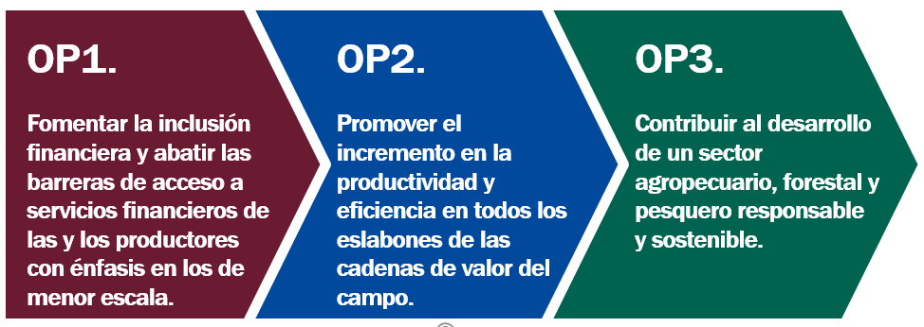

Para más información, consultar el Programa Institucional en la página Institucional de FIRA en la sección “Acerca de nosotros > Programa Institucional 2020-24”.

Política de sostenibilidad

Para FIRA la sostenibilidad es un tema vital, por lo que se instrumentó una política con el objetivo de contar con las mejores prácticas en esa materia. Al respecto, destacan las acciones siguientes:
- La Institución se adhirió al protocolo de sustentabilidad de la Asociación de Bancos de México (ABM).
- El Órgano de Gobierno aprobó los principios de sostenibilidad en diciembre 2019.
- Se creó un grupo de trabajo interdisciplinario encargado de definir y coordinar las acciones en dicha materia.
- En el Programa se establecieron estrategias y acciones puntuales en materia de sostenibilidad.
- Se implementó el SARAS como parte del proceso de crédito.
- Se han establecido convenios con distintos Organismos Financieros Internaciones (OFI) para la implementación de programas que contribuyen al cuidado del medio ambiente (Fondo de Garantía de Eficiencia Energética, Pro Sostenible, PROINFOR, entre otros)
- Se cuenta con un marco de referencia para la emisión de bonos verdes y sociales.
- Se colocó el primer bono social con enfoque de género en el país en octubre de 2020.
- El 5 de octubre de 2020 se puso a disposición de todos los grupos de interés el portal ESG (por sus siglas en inglés) el cual tiene por objetivo revelar todas las acciones llevadas a cabo en materia ambiental, social y de gobierno corporativo. La revelación de esta información creará sinergias con OFI y con un mayor número de inversionistas, lo cual permitirá acceder a más financiamiento ligado a temas sostenibles, así como de asistencia técnica debido a la adopción de estas prácticas.
- Al interior de la institución, se observan las mejores prácticas y las disposiciones aplicables a sus diversos inmuebles contenidas en la Ley General para la Prevención y Gestión Integral de Residuos, así como en la Ley General del Equilibrio Ecológico y la Protección al Ambiente. Dentro de estas acciones destacan las siguientes: consumo responsable de papel, gestión de residuos (composta, agua, especiales y peligrosos), así como el consumo eficiente de electricidad.

Para más información consultar el portal ESG de FIRA en www.fira.gob.mx >ESG.

El 20 de mayo y 2 de junio de 2021, se publicaron en el DOF modificaciones al estatuto Orgánico de FIRA que tiene como objetivo establecer la estructura orgánica, los objetivos, funciones, niveles de responsabilidad y relaciones de dependencia y coordinación de las distintas unidades administrativas de FIRA.

- Modificación de variables económicas-financieras.-

Tasa de referencia en dólares estadounidenses

Ante la necesidad de contar con tasas de interés más eficientes y confiables, la Financial Conduct Authority (FCA) del Reino Unido anunció que las tasas LIBOR (London Inter Bank Offered Rate) dejarían de publicarse gradualmente a partir de enero de 2022, y en forma definitiva el 30 de junio de 2023. En Estados Unidos, la Reserva Federal también anunció la eliminación gradual de la LIBOR, ordenando a los bancos dejar de suscribir contratos con dicha referencia a partir de 2022 y concluir todos los contratos antes del 30 de junio de 2023.
Derivado de los cambios en las tasas a nivel internacional, Banxico emitió un comunicado en octubre de 2021, instando a los participantes del mercado local a dejar de utilizar las tasas LIBOR como referencia en nuevos contratos después del 31 de diciembre de 2021. En su lugar, se instó a utilizar la tasa de referencia a plazo de un día denominada SOFR (Secured Overnight Funding Rate) para créditos en moneda extranjera, así como las tasas a plazos mayores a un día derivadas de la SOFR, conocidas como Term SOFR.

Tasa de referencia en moneda nacional TIIE de Fondeo

Banxico en comunicado de prensa del 2 de septiembre de 2024, exhortó a todos los participantes del mercado a utilizar la TIIE de Fondeo como referencia en nuevos contratos a un día hábil bancario. La TIIE de Fondeo fue promovida como una referencia clave en los mercados financieros de México, cumpliendo con los estándares internacionales.

En adición prohibió el uso de las TIIE a plazos de 91 y 182 días para nuevos contratos que se celebraron a partir del 1 de enero de 2024 y la TIIE a plazo de 28 días para nuevos contratos que se formalicen a partir del 1 de enero de 2025.

A partir de las fechas mencionadas anteriormente, FEFA sustituyó la tasa TIIE a plazo de 28 días por la TIIE de Fondeo prevista en la regulación emitida por Banxico.

Implicaciones en la operación

- Cartera de crédito y garantías.

Los miembros del CCyPE autorizaron en la sesión ordinaria 12/2021 sustituir la tasa de referencia LIBOR por la SOFR. Asimismo, en la sesión ordinaria 01/2022, se autorizó, además de la SOFR a 1 día, utilizar las tasas a plazos mayores, conocidas como Term SOFR.

La adopción de las nuevas referencias se efectuará de forma gradual conforme lo siguiente:
- La tasa de referencia LIBOR permanecerá vigente en los créditos contratados en dólares hasta el 31 de diciembre del 2021 con vencimientos hasta el 30 de junio de 2023.
- La tasa de referencia SOFR será aplicable a los créditos en dólares contratados a partir del 01 de enero de 2022, así como para todos los créditos en dicha moneda con vencimientos a partir de julio de 2023.

A partir de enero de 2022 los sistemas institucionales se encuentran operando los nuevos créditos y garantías en dólares utilizando las nuevas referencias Term SOFR a plazos de 30, 90, 180 y 360 días, sin contratiempo alguno.

- Pasivos en moneda extranjera.

Se cuenta con tres préstamos contratados en moneda extranjera por FEFA; a continuación, se muestra el detalle y los efectos de los cambios de la tasa de referencia:

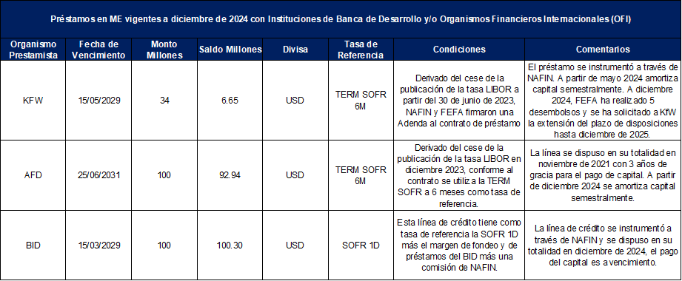

No se prevé impacto financiero u operativo derivado del cambio en las tasas de referencia.

- Instrumentos financieros derivados.

FEFA contrata Cross Currency Swaps (CCS) para fondear de manera sintética la cartera de crédito en dólares y a su vez cubrir el riesgo de tipo de cambio. En dichas operaciones se reciben intereses con base en la TIIE de 28 días más una sobretasa que depende de las condiciones del mercado y se pagan intereses a tasa fija en dólares, o bien, referenciados a la tasa SOFR capitalizada diariamente a lo largo del período de pago de intereses. Para 2025, se dejará de utilizar la TIIE de 28 días como tasa de referencia para el cálculo de intereses que se reciben en pesos y será sustituida por la TIIE de fondeo de 1 día. No se prevén afectaciones financieras u operativas por lo antes descrito.

PRESENTACIÓN DE INFORMACIÓN CUANTITATIVA.-

De acuerdo con el artículo cuarto transitorio de las Disposiciones, establece que no deberán presentar cifras comparativas de 2024 con cada trimestre del ejercicio 2023, ni por el periodo terminado el 31 de diciembre de 2023. Por lo cual, la información se presenta al 31de diciembre de 2024.

SECCIÓN II.- INFORMACIÓN DE FOPESCA.

EFECTOS INICIALES POR LA ADOPCIÓN DE LA IFRS9.

Los efectos cuantitativos más significativos en la adopción de la IFRS9 en la información financiera de FOPESCA a partir del 1 de enero de 2024 fueron los siguientes:

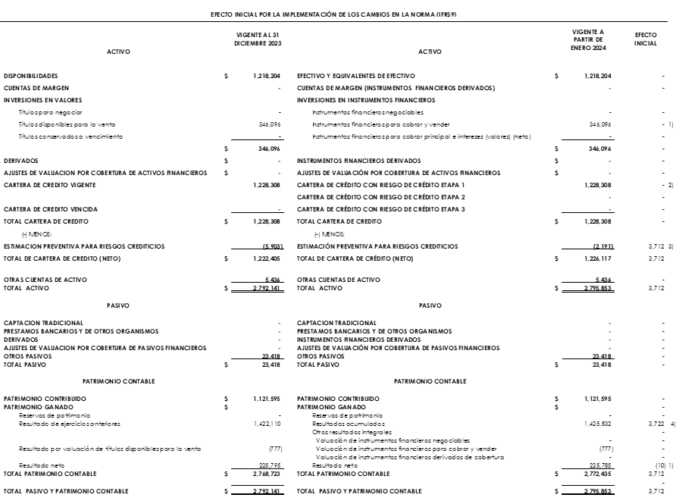

- Inversiones en instrumentos financieros

Se clasificaron los instrumentos financieros como sigue:

Instrumentos financieros para cobrar y vender por $346,096.

El resultado de los intereses devengados se determina conforme al método de línea recta y se reconoce el efecto por $10 en el rubro de Resultados acumulados.

- Cartera de crédito.-

Se clasificó la Cartera de crédito en etapas de riesgo de crédito como sigue:

Cartera con riesgo de crédito etapa 1.- Créditos cuyo riesgo de crédito no se ha incrementado significativamente, con atraso menor a 30 días por $1,228,308.
- Estimación preventiva para riesgos crediticios

Los efectos derivados de aplicar la nueva metodología para calificación de cartera de crédito se reconocieron en el patrimonio contable el 1 de enero de 2024 por $3,712 conforme a la NIF B-1 “Cambios contables y correcciones de errores”.

- Patrimonio contable

El efecto inicial de la aplicación de la nueva normatividad vigente a partir del 1 de enero de 2024 representó un incremento neto del Patrimonio Contable de $3,722, que se integra como se muestra a continuación:

- Efectivo y equivalentes de efectivo.-

La integración de este rubro se muestra a continuación:

- Inversiones en instrumentos financieros.-

La integración de títulos en instrumentos financieros para cobrar y vender se muestra a continuación:
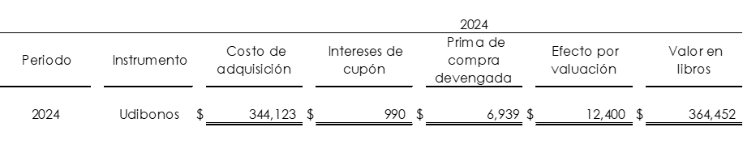
Al cierre de 2024 el efecto por valuación a valor razonable incluye valorización de instrumentos en UDIS que asciende a $14,353.

Dichas Inversiones de acuerdo con su vencimiento son de largo plazo.
En relación con las inversiones en UDIS, ver nota de Posición en moneda extranjera y UDIS.

Resultado por valuación. –

El efecto por valuación a valor razonable de inversiones en instrumentos financieros para cobrar y vender (IFCV) que se reconoce en el patrimonio contable es el siguiente:

Al cierre de 2024, se realizaron ventas de udibonos que generaron una pérdida por $3,618. Dicho efecto se reconoció en el rubro de resultado por intermediación.

Normas de reconocimiento y valuación. -

Los IFCV se valúan a su valor razonable en Otros resultados integrales, los resultados por los intereses devengados se determinan conforme al método de línea recta y se reconocen en los resultados del ejercicio en el rubro de “Ingresos por intereses”.

En la compra de títulos de deuda no se incurre en costos de transacción, por lo tanto, la tasa de interés efectiva es igual a la tasa contractual del instrumento.

Los ingresos por intereses obtenidos de inversiones en instrumentos financieros se registran en el margen financiero.

Los movimientos del periodo por ingresos por Intereses en IFCV se muestran a continuación:
Deterioro de los Instrumentos financieros.-

El párrafo 45.1 de la NIF C-2 Inversión Instrumentos Financieros señala, que “Dado que el valor de mercado reconoce PCE, no procede crear una estimación que reduzca el valor razonable del IFCV”, por lo que no se constituye reservas por los IFCV.

Exposición y medición del riesgo de crédito y mercado.

El índice de concentración por contraparte en riesgo de crédito para las operaciones de tesorería al cierre del trimestre es de 92.6%. La probabilidad de incumplimiento promedio del portafolio de tesorería es de 0.23%.

El 100% de la inversión de tesorería se encuentra invertido en calidad AA.
Respecto al riesgo de mercado, la posición en udibonos presentó la mayor participación promedio en el valor del portafolio con 100%. El índice de concentración por tipo de instrumento es del 100%

- Instrumentos financieros derivados.-

FOPESCA no realiza operaciones con instrumentos financieros derivados.

- Cartera de crédito con riesgo de crédito.-

La cartera de crédito con riesgo de crédito etapa 1 corresponde a operaciones sin restricción.

Los créditos al sector pesquero representan la operación sustantiva de FOPESCA y se otorgan a través de intermediarios financieros bancarios.

La integración de este rubro se muestra a continuación:

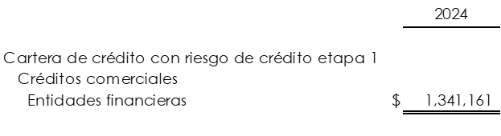
La cartera de crédito con riesgo de crédito etapa 1 corresponde a operaciones en moneda nacional.

Las regiones del país en las que se tiene distribuido el saldo de la cartera de crédito son las siguientes:

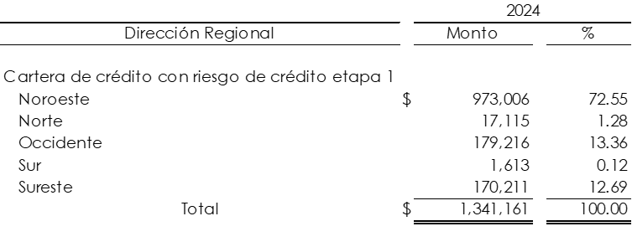

Los estados que agrupan cada Dirección Regional son:

Noroeste.- Baja California, Baja California Sur, Sinaloa y Sonora.
Norte.- Chihuahua, Coahuila, Durango, Nuevo León y Tamaulipas.
Occidente.- Aguascalientes, Colima, Guanajuato, Jalisco, Michoacán, Nayarit, Querétaro, San Luis Potosí y Zacatecas.
Sur.- Estado de México, Guerrero, Hidalgo, Morelos, Oaxaca, Puebla, Tlaxcala y Veracruz.
Sureste.- Campeche, Chiapas, Quintana Roo, Tabasco y Yucatán.

Al cierre de 2024 FOPESCA no ha otorgado créditos que superen 30 millones de UDIS con plazo mayor a un año.

El saldo de los tres mayores deudores de FOPESCA es el siguiente:

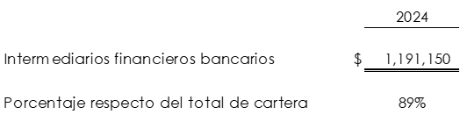

El saldo de la cartera de crédito con riesgo de crédito etapa 1 sujeta a programas de apoyo es el siguiente:

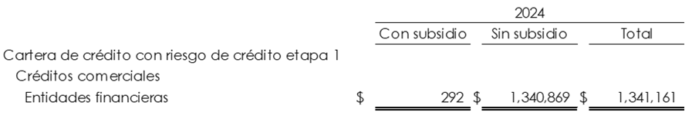

La cartera de crédito se apoya principalmente, con los programas reducción de costos
financieros (apoyo en tasa de interés) y precio de servicio de garantía.

El costo de apoyos otorgados con cargo a recursos fiscales y de otras Dependencias u Organismos se reconoce en FONDO, FEFA y FEGA.

Los ingresos por intereses obtenidos de la cartera de crédito se muestran en la nota de Información por segmentos.

Al cierre de 2024 FOPESCA no registró operaciones de reestructuras de cartera de crédito con riesgo de crédito etapa 1 y no se encuentra clasificada como cartera con estrategia de atención diferenciada.

Por otra parte, la cartera comercial de FOPESCA se encuentra en su totalidad clasificada en etapa 1 y el porcentaje de reservas respecto de su saldo es de 0.18%

Toda vez que el riesgo de crédito medido a través de las Pérdidas Crediticias Esperadas (PCE - Reserva) es equivalente al 0.18% del saldo, y que se encuentra clasificado en etapa 1, se considera que el riesgo de la cartera es bajo. Cabe mencionar que las PCE se estiman con base en la probabilidad de incumplimiento regulatoria y la severidad de la pérdida estimadas con la metodología definida por la CNBV para tal fin.

Por otra parte, al cierre de 2024 el 100% de la cartera se encuentra asociada a moneda nacional.

Así mismo, la clasificación de la cartera en las diferentes etapas se lleva a cabo con base en los días de atraso que presenta el acreditado, en apego a lo estipulado por la CNBV a través de las Disposiciones.

Al respecto, durante el 2024 el saldo de la cartera se mantuvo en su totalidad en la cartera de crédito con riesgo de crédito etapa 1.

Evaluando el riesgo de crédito de concentración de la cartera bajo diferentes aspectos se observa lo siguiente:

Al cierre de 2024, el 71.4% de la cartera se concentra en créditos de Avío, por la calificación del intermediario en A1 con 96.6%, por rama económica en Pesca con 100% y por regional en el Noroeste con 72.5 %.

- Estimación preventiva para riesgos crediticios.-

La integración del rubro por grado de riesgo, probabilidad de incumplimiento y severidad de la pérdida se muestra a continuación:

Los movimientos de la estimación preventiva para riesgos crediticios se muestran a continuación:

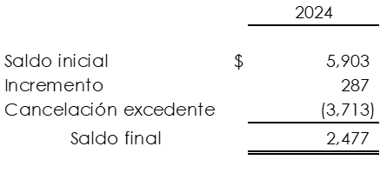

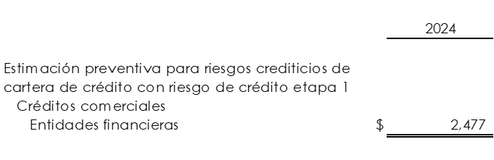

- Otras cuentas por cobrar (neto).-

La integración de este rubro se muestra a continuación:

Al cierre de 2024, otras cuentas por cobrar corresponden a ingresos por arrendamiento de un inmueble pendientes de cobrar.

- Bienes adjudicados (neto).-

FOPESCA no cuenta con bienes adjudicados.

- Activos de larga duración mantenidos para la venta.-

FOPESCA no cuenta con activos de larga duración mantenidos para la venta.

- Pagos Anticipados y otros activos (neto).-

La integración de este rubro se muestra a continuación:
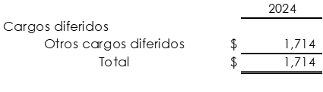

El rubro de cargos diferidos se integra del saldo pendiente de amortizar correspondiente a la aportación realizada en 2016 al patrimonio del Fideicomiso de pensiones de FONDO por $4,000. Dicha aportación se amortiza durante 14 años, periodo que corresponde a la vida laboral remanente promedio determinada en el estudio actuarial de 2016.

- Propiedades, mobiliario y equipo (neto).-

La integración de este rubro se muestra a continuación:
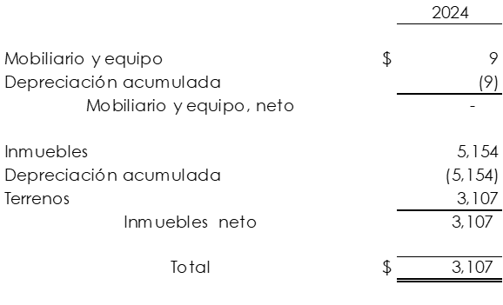

Las propiedades, mobiliario y equipo de FOPESCA se encuentran totalmente depreciadas, por lo cual durante el 2024 no afectó sus resultados por dicho concepto.

- Activos por derecho de uso de propiedades, mobiliario y equipo (neto).-

FOPESCA no cuenta con activos por derecho de uso de propiedades, mobiliario y equipo.

- Inversiones permanentes.-

La integración de este rubro se muestra a continuación:

FOPESCA cuenta con una acción de Agroasemex, S.A, con valor nominal de $274.61 pesos, la cual representa una participación accionaria en el capital de la empresa del 0.0000064%., así como 2,748 acciones del Centro Deportivo Bancario Yucatán, S.C.P. con valor nominal de $30 pesos.

- Activo intangibles (Neto).-

FOPESCA no cuenta con activos intangibles.

- Captación tradicional.-

FOPESCA no realiza operaciones de captación tradicional.

- Préstamos bancarios y de otros organismos.-

FOPESCA no cuenta con préstamos bancarios y de otros organismos.

- Otras cuentas por pagar.-

Otros acreedores diversos corresponden principalmente al reconocimiento de la participación de FOPESCA en el gasto relacionado con el devengamiento de obligaciones laborales al retiro y gastos de operación pendiente de reembolsar.

Al 31 de diciembre FOPESCA no cuenta con provisiones, ni importes no utilizados revertidos en el periodo.

- Pasivo por beneficios a los empleados

FOPESCA no tiene personal y por lo tanto no es necesario que cuente con provisión para obligaciones laborales al retiro, sin embargo, de conformidad con su Contrato constitutivo de fideicomiso, contribuye al gasto del personal contratado por FONDO. Por tal razón participa en las aportaciones al Fideicomiso de pensiones de FONDO. (Ver nota de Pagos anticipados y otros activos).

- Patrimonio contable.-

La integración de este rubro se muestra a continuación:

- Posición en moneda extranjera y udis.-

La posición en UDIS corresponde a udibonos.

Al 31 de diciembre de 2024 la posición en UDIS corresponde a Udibonos.

FOPESCA no registra posición en dólares.

- Niveles de riesgo asumido.-

Valor en riesgo.-

Al cierre de 2024, se estiman los siguientes niveles de riesgo para el Fideicomiso con sus respectivos parámetros de estimación:

El VaR de crédito se ubicó en $60.8 millones que representa la máxima pérdida que podría ocurrir en un horizonte de un año, y se estima que la probabilidad de rebasar este valor no excede el 1%.

Estadística descriptiva del riesgo de crédito o crediticio, incluyendo, entre otros, los niveles de riesgo y las pérdidas esperadas.

Durante 2024, el mínimo, máximo y promedio de los niveles de riesgo y las pérdidas esperadas de fondeo y tesorería del fideicomiso fueron los siguientes:
El VaR promedio por riesgo de crédito representó el 1.32% del patrimonio contable del fideicomiso FOPESCA al cierre de 2024.
Por otra parte, respecto a la sensibilidad del VaR a cambios en la probabilidad de incumplimiento (PI), al cierre de 2024, la PI promedio ponderada por el saldo es de 0.23%, si aumentara en 10% nominal, el riesgo aumentaría de $60.8 mdp a $1,559 mdp, es decir, pasaría de representar el 1.33% del patrimonio al 54.8% del mismo.
Valores promedio de la exposición por tipo de riesgo.

El nivel de riesgo promedio observado durante el trimestre que se reporta (octubre – diciembre 2024) para riesgo de crédito, mercado, liquidez, operativo y legal es el siguiente:
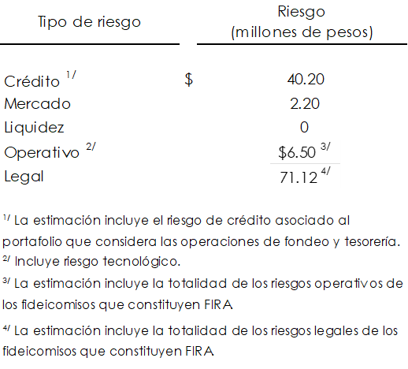
El Valor en Riesgo de Mercado promedio representa el 0.07% del patrimonio contable al cierre del periodo que se reporta.

Liquidez.-

De acuerdo con las Disposiciones, FOPESCA no está obligado a calcular el Coeficiente de Cobertura de Liquidez (CCL) ni el Coeficiente de Financiamiento Estable Neto (CFEN); sin embargo, se estiman por sanas prácticas de mercado.
El CCL cuantifica la capacidad potencial de la Institución para hacer frente a sus necesidades de liquidez a 30 días, a partir de los activos líquidos que tenga disponibles. Al cierre de diciembre de 2024, el Coeficiente de Cobertura de Liquidez es de 17,407.8%.

El CFEN tiene como objetivo fomentar que las Instituciones mantengan un perfil de financiación estable en relación con la composición de sus activos y actividades fuera de balance. El plazo que considera el CFEN es un año. Al cierre de diciembre de 2024, el Coeficiente de Financiamiento Estable Neto es de 606.9%.

Informe de las consecuencias y pérdidas que generaría la materialización de los riesgos operacionales identificados.-

Con la última información disponible al cierre de 2024 se estima que el peor escenario a un nivel de confianza del 99.9% y horizonte de tiempo de un año por materialización de eventos de riesgo operativo sería de $6.50 millones (incluye riesgo tecnológico) y $71.12 millones por riesgo legal. Estas pérdidas potenciales estimadas podrían ser registradas contra el patrimonio del fideicomiso objeto de esta nota o compartidas contra el patrimonio de los otros fideicomisos que integran a FIRA.

Evaluación de variaciones en los ingresos financieros y en el valor económico. -

Se estima que un incremento de 100 puntos base en las tasas de interés generaría una variación negativa en el margen financiero (resultado por valuación de inversiones) de $5.5 millones. El mismo incremento generaría una variación negativa en el valor económico del patrimonio de $5.5 millones.

Activos sujetos a riesgos y requerimientos por pérdidas inesperadas. -

Al cierre de 2024 que se reporta se estiman los activos sujetos a riesgo en apego a lo estipulado por las Disposiciones para tal fin:

La relación entre el patrimonio ($3,029 millones) y los activos sujetos a riesgo es de 329%, por lo que se considera que el patrimonio es suficiente para la cobertura de las pérdidas inesperadas por riesgos de crédito, mercado y operativo.

Al cierre de 2024 la información relativa al cómputo de requerimientos por perdidas inesperadas por riesgo de mercado y de crédito se presenta a continuación:

- Requerimientos por pérdidas inesperadas por riesgo de mercado.

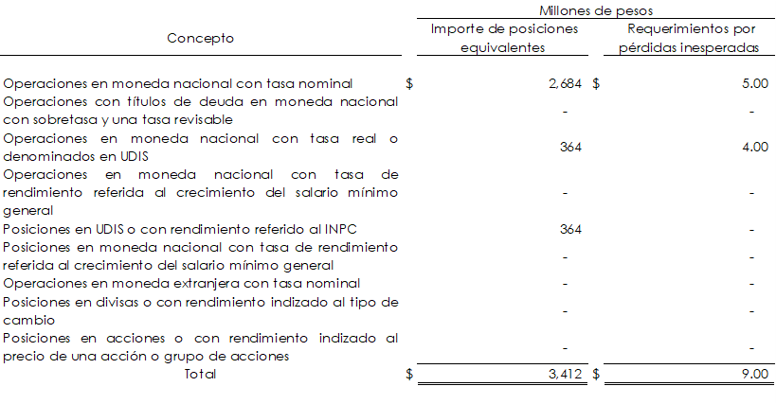

- Requerimiento por perdidas inesperadas por riesgo de crédito.

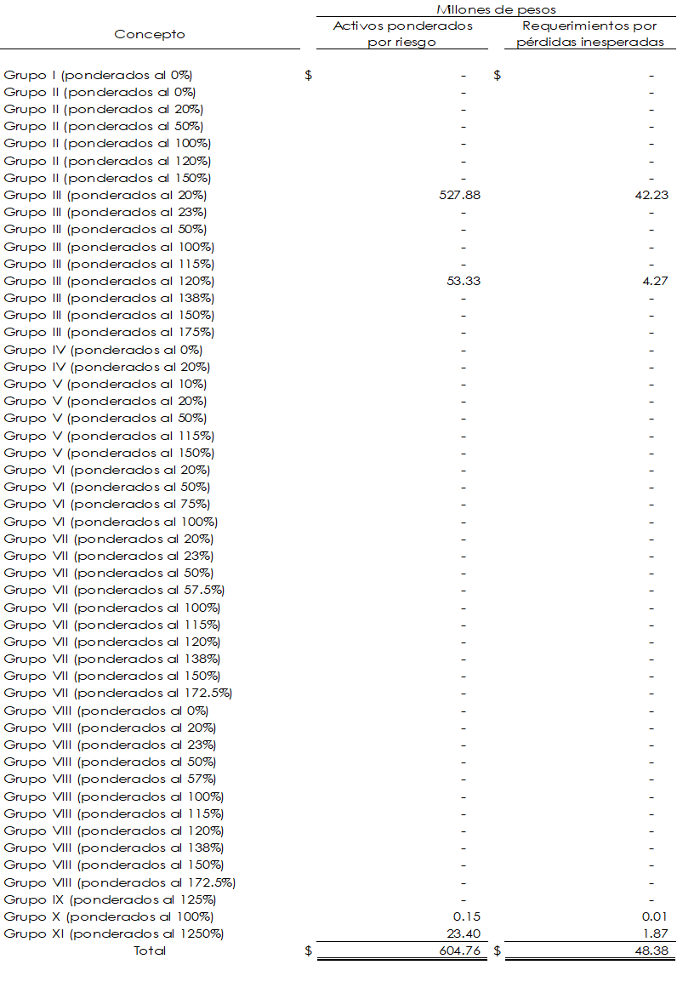
- Traspaso de gastos entre fideicomisos.-

FONDO realiza todos los gastos de operación de FIRA y posteriormente, con base en lo establecido en los Contratos de fideicomiso, FEFA, FEGA y FOPESCA rembolsan a FONDO la proporción de gastos que les corresponde de acuerdo a los Programas Financieros autorizados en el Presupuesto de Egresos de la Federación, los cuales se incluyen en los rubros de gastos de administración y promoción y otros intereses pagados en los estados de resultados.

FOPESCA rembolsó los recursos siguientes:
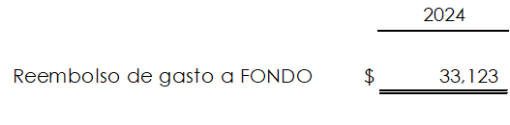
- Cuentas de orden.-

La integración de este rubro se muestra a continuación:
Compromisos crediticios. -

La partida de compromisos crediticios forma parte del saldo de control de presupuestos y corresponde al monto no ejercido de las líneas de crédito autorizadas a los intermediarios financieros que operan con FOPESCA.

Control de presupuestos. -

Corresponde al monto de las líneas de crédito autorizadas a los intermediarios financieros que operan con FOPESCA.
- Información por segmentos.-

La información por segmentos al cierre de 2024 es la siguiente:

El detalle de ingresos y gastos se presenta a continuación:

Los flujos de efectivo por segmento operativo se muestran a continuación:
- Juicios.-

FOPESCA no mantiene juicios en proceso.

- Integración del comité técnico.-

La integración del Comité Técnico se muestra a continuación:

El perfil profesional y experiencia laboral del Comité Técnico al 31 de diciembre de 2024 se incorpora a la página de Internet, de acuerdo con lo que establece el artículo 306 de las Disposiciones.

- Descripción del sistema de control interno.-

En el reporte de comentarios y análisis de la administración sobre los resultados de operación y situación financiera se incluye la descripción del sistema de control interno.

- Eventos subsecuentes.-

FOPESCA no tiene eventos subsecuentes que impacten sus estados financieros.

- Efectos retrospectivos.-

Los efectos cuantitativos por la adopción de la IFRS9 en la información de FOPESCA se realizó al 1 de enero de 2024.

- Presentación de estados financieros y notas.-

Los estados financieros al 31 de diciembre de 2024 y las notas que forman parte de ellos fueron presentados por la Administración de Fondo de Garantía y Fomento para las Actividades Pesqueras el 27 de febrero de 2025.

RÚBRICA |  | RÚBRICA
RÚBRICA |  | RÚBRICA
Lic. Roberto Guirette Saldaña |  | C.P. Juan Carlos Sánchez González
Director de Finanzas y Planeación Corporativa |  | Subdirector de Contabilidad

FONAGA. Fondo Nacional de Garantías de los Sectores Agropecuario, Forestal, Pesquero y Rural, para cubrir a los intermediarios financieros los incumplimientos de los acreditados de los créditos otorgados.
A partir del segundo trimestre 2023, el VaR de crédito se estima bajo el modelo de Simulación Monte Carlo considerando solo la pérdida no esperada.
Conforme a lo aprobado por el Comité de Riesgos de FIRA, la PI se aumenta en 10% para determinar el efecto de dicha variable en la estimación del riesgo de crédito.
Dichos indicadores se calculan conforme a las “Disposiciones de carácter general sobre los requerimientos de liquidez para las instituciones de banca múltiple” (Disposiciones CCL y CFEN).

